Raamovereenkomst
betreffende

Document : Vraagspecificatie Systeem
Kenmerk : TN221159TN54321TN54321TN12345

NG Sein

tussen
ProRail
en

Opdrachtnemer

Revisiegegevens
Versie |  | Datum |  |  | Wijziging
001 |  | 18 juni 2019 |  |  | Initiële document
002 |  | 12 augustus 2019 |  |  | Aanpassingen n.a.v. vragen uit Nota van Inlichtingen
003 |  | 9 september 2019 |  |  | Aanpassingen n.a.v. vragen uit Nota van Inlichtingen

Inhoudsopgave
Revisiegegevens 2
Inhoudsopgave 3
1 Begripsbepalingen 4
2 Inleiding 5
2.1 Definitie 5
2.2 Leeswijzer 5
3 Van toepassing zijnde documenten 7
3.1 Bindende documenten 7
3.2 Informatieve documenten 9
4 Eisen 10
4.1 Systeem eisen 10
4.2 Object- / Detaileisen 11
4.3 Aspecteisen 23
4.4 Systeemgebruiksdocumentatie eisen 26
4.5 Raakvlakeisen 29
Bijlage 1 RAL-kleuren 32
Bijlage 2 Borden 33
Bijlage 3 Fundering 34
Bijlage 4 Grondkabel 38
Bijlage 5 Interlocking 66

Begripsbepalingen
In deze Overeenkomst kunnen documentnamen, namen van werkpakketten, proceseisen en producten een beginhoofdletter hebben. De betekenis daarvan volgt uit de inhoud. Overige gedefinieerde begrippen, met een beginhoofdletter aangeduid, zijn gedefinieerd in de Algemene Voorwaarden.

Inleiding
Dit document beschrijft de eisen aan het Systeem, zijnde NG Sein, en daaraan verwante zaken. De eisen zijn de vanuit ProRail gestelde technische prestatie- en kwaliteitseisen ten einde het Systeem te kunnen passen binnen de systeem- en procesomgeving van ProRail.

Definitie

Systeemdefinitie
Het Systeem dient door middel van variabele lichtbeelden aan treinbestuurders de actuele status te geven van de infra achter het Systeem, met daarin inbegrepen alle deelobjecten die gerealiseerd of aangepast dienen te zijn als gevolg hiervan.

Beschrijving systeemgrenzen
De systeemgrenzen zijn weergegeven Figuur 1, en bestaan uit fysieke en functionele raakvlakken met andere systemen of gebruikers.
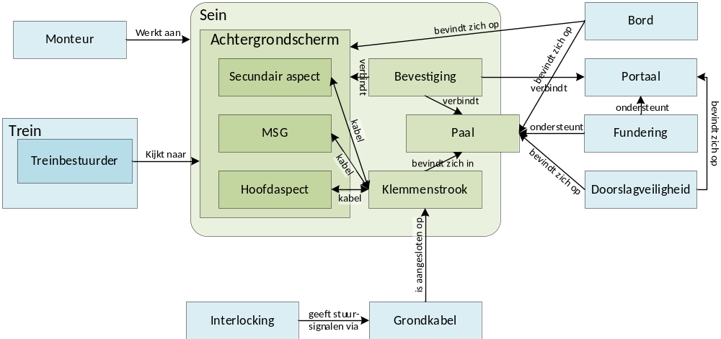
Figuur 1: Systeemgrenzen van het Systeem

Leeswijzer

Inleiding
In deze paragraaf wordt toegelicht hoe de Eisenspecificatie is ingedeeld. Kenmerkend voor deze Eisenspecificatie is de indeling naar diverse soorten eisen en de samenhang tussen de eisen. De eisen vallen uiteen in de volgende typen eisen:
- Systeemeisen;
- Object- / Detaileisen;
- Aspect eisen;
- Systeemgebruiksdocumentatie eisen;
- Raakvlakeisen.

Systeemeisen
Deze eisen geven de eigenschappen waarbinnen het Systeem dient te functioneren gedurende de Gebruiksduur.

Object- / Detaileisen
Object- / Detaileisen zijn eisen die gesteld worden m.b.t. voorgeschreven objecten/details. Indien een object wordt voorgeschreven is tevens aangegeven aan welke eisen dit object/detail dient te voldoen. Dit kan zijn door te verwijzen naar een kenmerkend voorschrift waarin vervolgens eisen staan vermeld, maar ook door specifieke eisen te stellen. Deze eisen zijn minimale eisen. Dit betekent dat de Opdrachtnemer de eisen zelf dient te complementeren zodat voldaan wordt aan de overige eisen uit deze specificatie.

Aspect eisen
Aspect eisen bestaan in beginsel uit de Prestatie-eisen (Betrouwbaarheid, Beschikbaarheid, Onderhoudbaarheid, Veiligheid) en vormgevingseisen en stellen daarmee voorwaarden aan de prestaties van het Systeem.

Systeemgebruiksdocumentatie eisen
De Systeemgebruiksdocumentatie eisen bestaan uit eisen aan de documentatie om het Systeem te kunnen gebruiken, zijnde het bedienen, installeren, onderhouden en de-installeren. De Systeemgebruiksdocumentatie bestaat uit alle gegevens benodigd om het Systeem gedurende de Gebruiksduur te kunnen gebruiken binnen de aan het Systeem gestelde eisen.

Raakvlakeisen
Fysieke en functionele raakvlakken zijn raakvlakken met andere systemen of gebruikers (systeemgrenzen). Het Systeem dient te voldoen aan eisen gesteld aan deze raakvlakken om daarmee de systeemketen binnen de railinfra van ProRail te doen functioneren.

Van toepassing zijnde documenten
In hoofdstuk 2 van dit document staan de van toepassing zijnde documenten. Deze documenten zijn verdeeld in twee groepen:
- Bindende documenten: Bepalingen gesteld in deze documenten stellen eisen waaraan door de Opdrachtnemer dient te worden voldaan, tenzij uit de hiërarchie van de bindende documenten het tegendeel volgt;
- Informatieve documenten: Deze documenten bevatten informatie welke relevant kunnen zijn voor het uitvoeren van de Overeenkomst.

Structuur van de eisenspecificatie
De eisen zijn hiërarchisch opgesteld, dat wil zeggen dat iedere eis een onderliggende eis kan hebben. Door middel van de gebruikte codering is het mogelijk de afleiding van een eis van een boven- of onderliggende eis te traceren.
Eisen zijn als volgt weergegeven:
ID | Titel van de eis | Bron | Onderliggende eisen
1.1.1 | <Eis> | 1.1 | 1.1.1.1 – 1.1.1.2
Van links naar rechts geeft de matrix de volgende informatie:
- ID: De unieke nummering bestaat uit het nummer van de (bovenliggende) eis en een volgnummer behorende bij de eisenserie die onder de bovenliggende eis valt.
- Titel van de eis: De unieke titel van de eis bestaat uit twee componenten, <functie/aspect/onderwerp>, <trefwoord bij de eis>, met daaronder <Eis>: De omschrijving van de eis.
- Bron: Referentie naar een brondocument en/of de eis met paragraafaanduiding, waar de eis vandaan komt. Hier kan ook verwezen worden naar een hoger liggende eis
- Onderliggende eisen: De nummers van de eisen die zijn afgeleid van de betreffende eis.
- Indien bij een eis een specifieke verificatie(methode) wordt voorgeschreven is deze terug te vinden in het werkpakket Systeemacceptatie van de vraagspecificatie Basisdiensten.

Van toepassing zijnde documenten

Bindende documenten
Type | Titel | Sectie | Document  nummer | Versie | Datum | Auteur
Relevante documenten uit Rail Infra Catalogus | Hangslot type 4013-A voor seinwezen apparatuur |  | BEA00258-01-1 | 001 | 1-4-2006 | ProRail
Relevante documenten uit Rail Infra Catalogus | Aarding railinfra-installaties van treinbeveiliging, telecommunicatie en E&W-installaties bij 25 kV / 50 Hz Tractie-energievoorziening |  | OVS00055-3 | 002 | 1-10-2012 | ProRail
Relevante documenten uit Rail Infra Catalogus | EMC-eisen aan apparatuur nabij alle geëlektrificeerde en nietgeëlektrificeerde  baanvakken in beheer bij ProRail |  | RLN00007 | 006 | 1-6-2017 | ProRail
Algemene voorschriften, normen en richtlijnen | Regeling spoorverkeer | Artikel 24, bijlage 4 | BWBR0017707 |  | 1-10-2016 | Ministerie I&W
Algemene voorschriften, normen en richtlijnen | Colours of light signals |  | CIE S 004/E |  | 2001 | Commission Internationale de l´Eclairage
Algemene voorschriften, normen en richtlijnen | Beschermingsgraden van omhulsels van elektrisch materieel (IP-codering) |  | IEC 60529+A1+A2 |  | 2013 | International Electrotechnical Commission
Algemene voorschriften, normen en richtlijnen | Wegmeubilair - Aanvullende eisen voor permanente verkeersborden |  | NEN 3381 |  | 2013 | Nederlands Elektrotechnisch Comité
Algemene voorschriften, normen en richtlijnen | Verkeersregelinstallaties - Verkeerslichten |  | NEN-EN 12368 |  | 2015 | Nederlands Elektrotechnisch Comité
Algemene voorschriften, normen en richtlijnen | Vast opgestelde, verticale verkeerstekens - Deel 1: Verkeersborden |  | NEN-EN 12899-1 |  | 2007 | Nederlands Elektrotechnisch Comité
Algemene voorschriften, normen en richtlijnen | Verticale verkeersborden - Variabele verkeersborden |  | NEN-EN 12966+A1 |  | 2014/2018 | Nederlands Elektrotechnisch Comité
Algemene voorschriften, normen en richtlijnen | Beschermingsgraden van omhulsels van elektrisch materieel tegen uitwendige mechanische stoten (IK-codering) |  | NEN-EN 50102 |  | 1995 | Nederlands Elektrotechnisch Comité
Algemene voorschriften, normen en richtlijnen | Spoorwegen en soortgelijk geleid vervoer - Elektromagnetische compatibiliteit - Deel 4: Emissie en immuniteit van sein- en telecommunicatie-apparatuur |  | NEN-EN 50121-4+A1 |  | 2019 | Nederlands Elektrotechnisch Comité
Algemene voorschriften, normen en richtlijnen | Afmetingen van laagspanningsschakel- en verdeelinrichtingen - Genormaliseerde montagerails voor mechanische ondersteuning van schakelinrichtingen, verdeelinrichtingen en onderdelen |  | NEN-EN-IEC 60715 |  | 2017 | Nederlands Elektrotechnisch Comité
Algemene voorschriften, normen en richtlijnen | Laagspanningsschakelaars - Deel 7-1: Aanvullende apparatuur - Aansluitblokken voor koperen geleiders |  | NEN-EN-IEC 60947-7-1 |  | 2009 | Nederlands Elektrotechnisch Comité
Algemene voorschriften, normen en richtlijnen | Verven en vernissen - Bepaling van de glans (spiegelende reflectie) van niet-metallieke verflagen onder 20 graden, 60 graden en 85 graden |  | NEN-EN-ISO 2813 |  | 2014 | Nederlands Elektrotechnisch Comité

Informatieve documenten
Titel | Sectie | Document  nummer | Versie | Datum | Auteur
Plaatsing en toepassing van lichtseinen |  | OVS69133-1 | 018 | 1-2-2019 | ProRail
Borden |  | SPC60400-1 | 001 | 1-4-2018 | ProRail
Bevestigingsmateriaal borden |  | SPC60400-2 | 001 | 1-4-2018 | ProRail
Seinwezenkabels |  | SPC61300 | 008 | 1-3-2019 | ProRail

Eisen

Systeem eisen
ID | Weergeven status infra | Bron | Onderliggende eisen
1 | Het Systeem dient door middel van variabele lichtbeelden aan treinbestuurders de actuele status te geven van de infra achter het Systeem. |  | 1.1
Toelichting | Het Systeem kan bestaan uit 0, 1 of 2 lichtaspecten en 0, 1 of 2 matrixsignaalgevers (MSG’s). Mogelijke combinaties zijn:  - 0 lichtaspecten en 1 matrixsignaalgever  - 1 lichtaspect en 0, 1 of 2 matrixsignaalgevers  - 2 lichtaspecten en 0, 1 of 2 matrixsignaalgevers  Een mogelijke opbouw van het Systeem is in Figuur 2 opgenomen.    Figuur 2: Mogelijke opbouw van het systeem
1.1 | Het Systeem dient in 7 uitvoeringsvormen geleverd te kunnen worden:  - Sein in portaal  - Sein in portaal met losse MSG  - Sein in paal  - Sein in paal met losse MSG  - Laag sein normale plaatsing  - Laag sein gedraaide plaatsing  - Losse MSG | 1

Object- / Detaileisen
ID | Fysieke opbouw generiek | Bindend voorschrift
O1 | Het Systeem dient modulair van opbouw te zijn.
O1.1 | Het Systeem dient minimaal de volgende onderscheidende en individueel uitwisselbare modules te bevatten:  - Lichtaspect(en)  - Hoofdaspect  - Secundair aspect  - MSG(s)  - Achtergrondscherm  - Uithouder  - Paal  - Seinkabel  - Klemmenstrook
Toelichting | Niet alle modules zijn altijd aanwezig bij elke uitvoeringsvorm van het Systeem.  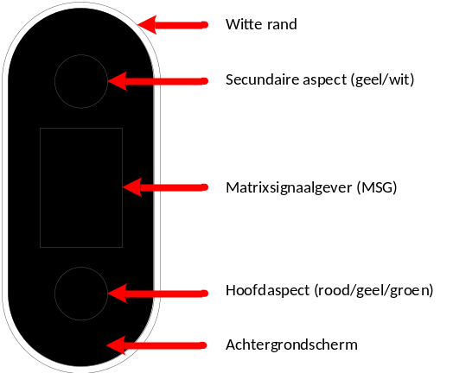  Figuur 3: Opbouw van het sein in uitvoeringsvorm 'sein in portaal'  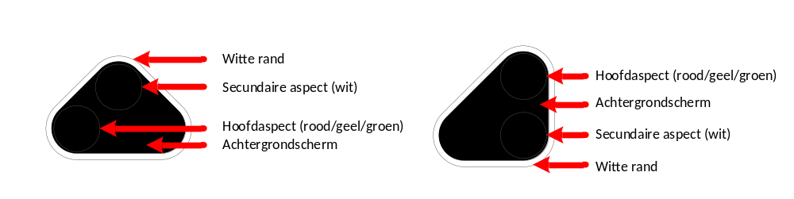  Figuur 4: Opbouw van het sein in uitvoeringsvorm 'laag sein normale plaatsing' en laag sein gedraaide plaatsing'
O1.2 | Het Systeem dient geen scherpe hoeken en randen te bevatten waaraan iemand zich kan verwonden.
O1.3 | Het Systeem dient aan de achterzijde niet-reflecterend uitgevoerd te worden.

ID | Fysieke opbouw, sein in portaal | Bindend voorschrift
O2 | Het Systeem dient, in de uitvoeringsvorm 'sein in portaal', aan onderstaande eisen te voldoen.
O2.1 | Het Systeem dient, in de uitvoeringsvorm 'sein in portaal', het hoofdaspect op de laagste positie te hebben.
O2.2 | Het Systeem dient, in de uitvoeringsvorm 'sein in portaal', de MSG altijd direct en recht boven het hoofdaspect geplaatst te hebben.
O2.3 | Het Systeem dient, in de uitvoeringsvorm 'sein in portaal', het secundaire aspect op de hoogste positie van het Systeem geplaatst te hebben.
O2.4 | Het Systeem dient, in de uitvoeringsvorm 'sein in portaal', een zodanige afstand tussen de lichtaspecten en de MSG te hebben opdat deze modules elkaar niet kunnen overstralen, met een maximum van 200 mm tussen de randen van de modules.
Toelichting | Met een zichtproef zal vastgesteld worden welke afstand tussen de modules goed is.
O2.5 | Het Systeem dient, in de uitvoeringsvorm 'sein in portaal', de mogelijkheid te hebben de modules lichtaspect en MSG zowel horizontaal als verticaal te kunnen richten.

ID | Fysieke opbouw, sein in portaal met losse MSG | Bindend voorschrift
O3 | Het Systeem dient, in de uitvoeringsvorm 'sein in portaal met losse MSG', te voldoen aan de eisen O2 t/m O2.5
O3.1 | Het Systeem dient, in de uitvoeringsvorm 'sein in portaal met losse MSG', de MSG voor het tonen van een X/G-teken of het L- of H-teken als een losse MSG direct boven de uitvoeringsvorm 'sein in portaal' geplaatst te hebben.

ID | Fysieke opbouw, sein in paal | Bindend voorschrift
O4 | Het Systeem dient, in de uitvoeringsvorm 'sein in paal', te voldoen aan de eisen O2 t/m O2.5

ID | Fysieke opbouw, sein in paal met losse MSG | Bindend voorschrift
O5 | Het Systeem dient, in de uitvoeringsvorm 'sein in paal met losse MSG', te voldoen aan de eisen O2 t/m O2.5
O5.1 | Het Systeem dient, in de uitvoeringsvorm 'sein in paal met losse MSG', de MSG voor het tonen van een X/G-teken of het L- of H-teken als een losse MSG op een aparte paal voor de 'sein in paal' geplaatst te hebben.

ID | Fysieke opbouw, laag sein normale plaatsing | Bindend voorschrift
O6 | Het Systeem dient, in de uitvoeringsvorm 'laag sein normale plaatsing', aan onderstaande eisen te voldoen.
O6.1 | Het Systeem dient, in de uitvoeringsvorm 'laag sein normale plaatsing', de mogelijkheid te hebben de modules lichtaspect zowel horizontaal als verticaal te kunnen richten.
O6.2 | Het Systeem dient, in de uitvoeringsvorm 'laag sein normale plaatsing', altijd een lamphuis te bevatten waarin de lichtaspecten en overige elektronica zich bevinden.
O6.3 | Het lichtaspect dient, in de uitvoeringsvorm 'laag sein normale plaatsing', zodanig van opbouw te zijn dat ze in een lamphuis type MF werkend geplaatst kunnen worden.
Toelichting | De interne diepte van een MF-lamphuis is 182mm, overige maten staan in de figuur bij eis O26.2.1
O6.4 | Het lichtaspect dient, in de uitvoeringsvorm 'laag sein normale plaatsing', zodanig van opbouw te zijn dat ze in een lamphuis type MF werkend geplaatst kunnen worden.
O6.5 | Het Systeem dient, in de uitvoeringsvorm 'laag sein normale plaatsing', het secundaire aspect op de hoogste positie van het Systeem geplaatst te hebben.

ID | Fysieke opbouw, laag sein gedraaide plaatsing | Bindend voorschrift
O7 | Het Systeem dient, in de uitvoeringsvorm 'laag sein gedraaide plaatsing', te voldoen aan de eisen O6 t/m O6.3
O7.1 | Het Systeem dient, in de uitvoeringsvorm 'laag sein gedraaide plaatsing', het hoofdaspect op de hoogste positie van het Systeem geplaatst te hebben.
O7.2 | Het Systeem dient, in de uitvoeringsvorm 'laag sein gedraaide plaatsing', het secundaire aspect op de laagste positie van het sein geplaatst te hebben het dichtst bij de perronwand

ID | Fysieke opbouw, losse MSG | Bindend voorschrift
O8 | Niet van toepassing

ID | MSG, generiek | Bindend voorschrift
O9 | De MSG dient, door middel van uitgestraald licht, een boodschap in de vorm van een symbool aan de treinbestuurder te geven.
Toelichting | De MSG is zeker aanwezig in de uitvoeringsvormen:  - sein in portaal met losse MSG  - sein in paal met losse MSG  - losse MSG  en kan aanwezig zijn in de uitvoeringsvormen:  - sein in portaal  - sein in paal  en is zeker niet aanwezig in de uitvoeringsvormen:  - laag sein in normale plaatsing  - laag sein in gedraaide plaatsing
O9.1 | De MSG dient kleuren uit te stralen volgens CIE S 004/E:  Groen: Green Light signal colours Class A  Wit: White Light signal colours Class A met restrictie x ≤ 0,420 | CIE S 004/E
Toelichting | Welke kleur uitgestraald dient te worden hangt van de toepassing af.
O9.2 | De MSG dient 4 verschillende symbolen te kunnen tonen, waarbij een getal als 1 symbool wordt gezien.
Toelichting | Indien in een MSG slechts 1 symbool noodzakelijk is, kan ook een tweede symbool opgenomen worden om een bekend fantoombeeld te voorkomen.  Een symbool is het gehele beeld dat door de MSG getoond wordt en kan bijvoorbeeld uit meerdere cijfers bestaan zoals 13.
O9.2.1 | De MSG dient de volgende symbolen te kunnen tonen:    Figuur 5: Mogelijke symbolen die op de MSG getoond moeten kunnen worden
Toelichting | Afhankelijk van de lokale situatie wordt er bij de afname bepaald welke symbolen de MSG dient te kunnen tonen.  De mogelijke combinaties van symbolen in een willekeurige MSG zijn:  1: '4', '5', '6', '7', '8', '9', '10', '11', '12', '13'  2: 'witte streep', 'schuine witte streep', 'schuine groene streep'  3: 'H'  4: 'L'  5: 'X', 'G'  6: 'pijl omlaag'
O9.2.2 | De MSG dient nooit twee of meer symbolen tegelijk te tonen.
O9.2.3 | De MSG dient, bij het tonen van 2 cijfers (b.v. het cijfer 13), een richtwaarde tussen de 2 cijfers te hebben van 80 mm.
O9.3 | De MSG van het Systeem dienen zodanig opgebouwd te zijn dat een homogeen beeld verkregen wordt.
O9.4 | De MSG dient symbolen te tonen van minimaal 360mm hoog en maximaal 500mm hoog, tenzij het een liggende streep betreft.
O9.5 | De MSG dient, indien een deel van het getoonde symbool uitvalt, geen beeld te tonen dat tot een verkeerde interpretatie van het symbool kan leiden.
O9.6 | De MSG dient, bij gebruik van meerdere lichtbronnen voor de opbouw van het beeld, zodanig gelijke lichtsterkte te hebben dat een verschil in lichtsterkte niet leidt tot een optisch minder restrictief seinbeeld.
O9.6.1 | De MSG dient, met betrekking tot de lichtsterkte verhouding van de lichtbronnen, te voldoen aan hoofdstuk 4.4.6 van NEN-EN 12966. | NEN-EN 12966
O9.6.2 | De MSG van het Systeem dient minimaal het klasse L2 volgens NEN-EN 12966 te hebben. | NEN-EN 12966
O9.6.3 | De luminantieverhouding van de MSG van het Systeem dient minimaal R2 te zijn volgens NEN-EN 12966. | NEN-EN 12966
O9.6.4 | De MSG dient in de nachtstand een richtwaarde van 30-50% van de verlichtingssterkte van de dagstand te hebben.
Toelichting | Uit de zichtproef bij Systeemacceptatie kan blijken dat de hier genoemde richtwaardes bijgesteld moeten worden.
O9.7 | De MSG dient aan de voorzijde mat zwart te zijn, met uitzondering van de lichtbronnen en -aspecten.
Toelichting | Zie Bijlage 1 RAL-kleuren voor de toegestane kleuren.  Onder mat verstaan we een glansgraad van maximaal 20% gemeten volgens de 60º/60º geometrie volgens NEN-EN-ISO 2813
O9.8 | De MSG dient tenminste gedurende de gehele nadering tussen de afstand van 15 meter en de afstand van 350 meter goed zichtbaar te zijn voor de treinbestuurder bij goede weersomstandigheden.
Toelichting | Uitgangspunten zijn een ooghoogte van 2,70 meter + BS van de treinbestuurder, plaatsingshoogte van MSG op 6,30 meter + BS en een plaatsing van het sein op 2,50 meter vanuit hart spoor.  Onder zichtbaar verstaan we herkenbaar als een signaal van het Systeem.
O9.8.1 | De MSG dient tenminste gedurende de gehele nadering tussen de afstand van 15 meter en de afstand van 350 meter goed zichtbaar te zijn voor de treinbestuurder bij goede weersomstandigheden.
O9.8.2 | De MSG dient geen verblinding voor de treinbestuurder op te leveren.
O9.8.3 | De MSG dient in bogen een minimale zichtbaarheidsafstand te hebben volgens onderstaande tabel.  Tabel 1: Minimale zichtbaarheidsafstand in relatie tot de boogstraal
  Minimale boogstraal (m) | Zichtbaarheidsafstand (m)
  ≤ 280 | 200
  360 | 225
  440 | 250
  530 | 275
  630 | 300
  740 | 325
  ≥ 860 | 350
O9.9 | De MSG dient, ten aanzien van fantoomeffecten, te voldoen aan Class 5 volgens NEN-EN 12368. | NEN-EN 12368
O9.10 | De MSG dient, ten aanzien van zichtbare flikkering, te voldoen aan hoofdstuk 4.4.7 van NEN-EN 12966. | NEN-EN 12966
Toelichting | Met zichtbare flikkering wordt niet het knipperen bedoeld dat wordt verkregen door het gebruik van de knipperspanning.

ID | MSG, sein in portaal | Bindend voorschrift
O10 | Niet van toepassing

ID | MSG, sein in portaal met losse MSG | Bindend voorschrift
O11 | Niet van toepassing

ID | MSG, sein in paal | Bindend voorschrift
O12 | Niet van toepassing

ID | MSG, sein in paal met losse MSG | Bindend voorschrift
O13 | Niet van toepassing

ID | MSG, laag sein normale plaatsing | Bindend voorschrift
O14 | Niet van toepassing

ID | MSG, laag sein gedraaide plaatsing | Bindend voorschrift
O15 | Niet van toepassing

ID | MSG, losse MSG | Bindend voorschrift
O16 | Niet van toepassing

ID | Lichtaspecten, generiek | Bindend voorschrift
O17 | Het lichtaspect dient, door middel van uitgestraald licht informatie aan de treinbestuurder te geven.
Toelichting | Het lichtaspect is zeker aanwezig in de uitvoeringsvormen:  - sein in portaal  - sein in portaal met losse MSG  - sein in paal  - sein in paal met losse MSG  - laag sein in normale plaatsing  - laag sein in gedraaide plaatsingen  en is zeker niet aanwezig in de uitvoeringsvormen:  - losse MSG
O17.1 | Het lichtaspect dient kleuren uit te stralen volgens CIE S 004/E:  Rood: Red Light signal colours Class A met restrictie λ ≥ 625nm  Geel: Yellow Light signal colours  Groen: Green Light signal colours Class A  Wit: White Light signal colours Class A met restrictie x ≤ 0,420 | CIE S 004/E
O17.2 | Het lichtaspect dient meerdere kleuren uit te kunnen stralen.
O17.2.1 | Het lichtaspect dient, op de plek van het hoofdaspect, de kleuren rood, geel en groen te kunnen tonen.
O17.2.2 | Het lichtaspect dient, op de plek van het secundaire aspect, de kleuren geel en wit te kunnen tonen.
O17.2.3 | Het lichtaspect dient slechts 1 kleur tegelijk te tonen.
O17.3 | Het lichtaspect dient een zoveel mogelijk gelijkmatig uitstralend oppervlak te bezitten waarbij de verhouding tussen het oppervlak met de laagste lichtintensiteit en het oppervlak met de hoogste lichtintensiteit niet meer mag bedragen dan 1:10.
O17.3.1 | Het lichtaspect dient een zoveel mogelijk gelijkmatig uitstralend oppervlak te bezitten wat aangetoond dient te worden volgens NEN-EN 12368 met een cirkelvormig oppervlak met een diameter van 25mm. | NEN-EN 12368
O17.4 | Het lichtaspect dient, indien het oplicht, een beeld te geven in de vorm van een cirkelvormige schijf.
O17.4.1 | Het lichtaspect dient, indien het oplicht, een diameter te hebben van minimaal 135 mm en maximaal 160 mm.
O17.5 | Het lichtaspect dient geen verblinding voor de treinbestuurder op te leveren, over het gehele traject van de minimale zichtafstand tot de maximale zichtsafstand.
O17.5.1 | Het lichtaspect dient in de dagstand de volgende richtwaarde te hebben:  rood: 400 cd  geel: 500 cd  groen: 400 cd  wit: 300 cd
Toelichting | Uit de zichtproef bij Systeemacceptatie kan blijken dat de hier genoemde richtwaardes bijgesteld moeten worden.
O17.5.2 | Het lichtaspect dient in de nachtstand een richtwaarde van 30% - 50% van de verlichtingssterkte van de dagstand te hebben.
Toelichting | Uit de zichtproef bij Systeemacceptatie kan blijken dat de hier genoemde richtwaardes bijgesteld moeten worden.
O17.6 | Het lichtaspect dient, ten aanzien van fantoomeffecten, te voldoen aan Class 5 volgens NEN-EN 12368. | NEN-EN 12368
O17.7 | Het lichtaspect dient, ten aanzien van zichtbare flikkering, te voldoen aan hoofdstuk 4.4.7 van NEN-EN 12966. | NEN-EN 12966
Toelichting | Met zichtbare flikkering wordt niet het knipperen bedoeld dat wordt verkregen door het gebruik van de knipperspanning.

ID | Lichtaspecten, sein in portaal | Bindend voorschrift
O18 | Het lichtaspect dient, in de uitvoeringsvorm 'sein in portaal', te voldoen aan onderstaande eisen
O18.1 | Het lichtaspect dient, in de uitvoeringsvorm 'sein in portaal’, tenminste gedurende de gehele nadering tussen de afstand van 10 meter en de afstand van 400 meter goed zichtbaar te zijn voor de treinbestuurder bij goede weersomstandigheden.
Toelichting | Uitgangspunten zijn een ooghoogte van 2,70 meter + BS van de treinbestuurder, plaatsingshoogte van lichtaspect op 6,30 meter + BS of op 0 meter + BS en een plaatsing op 2,50 meter vanuit hart spoor.  Onder zichtbaar verstaan we herkenbaar als een signaal van het Systeem.
O18.1.1 | Het lichtaspect dient, in de uitvoeringsvorm sein in portaal, in bogen een minimale zichtbaarheidsafstand te hebben volgens onderstaande tabel.  Tabel 2: Minimale zichtbaarheidsafstand in relatie tot de boogstraal
  Minimale boogstraal (m) | Zichtbaarheidsafstand (m)
  ≤ 280 | 200
  360 | 225
  440 | 250
  530 | 275
  630 | 300
  740 | 325
  860 | 350
  990 | 375
  ≥ 1120 | 400

ID | Lichtaspecten, sein in portaal met losse MSG | Bindend voorschrift
O19 | Het lichtaspect dient, in de uitvoeringsvorm 'sein in portaal met losse MSG' te voldoen aan de eisen O18 t/m O18.1.1

ID | Lichtaspecten, sein in paal | Bindend voorschrift
O20 | Het lichtaspect dient, in de uitvoeringsvorm 'sein in paal', te voldoen aan de eisen O18 t/m O18.1.1

ID | Lichtaspecten, sein in paal met losse MSG | Bindend voorschrift
O21 | Het lichtaspect dient, in de uitvoeringsvorm 'sein in paal met losse MSG', te voldoen aan de eisen O18 t/m O18.1.1

ID | Lichtaspecten, laag sein normale plaatsing | Bindend voorschrift
O22 | Het lichtaspect dient, in de uitvoeringsvorm 'laag sein normale plaatsing', te voldoen aan onderstaande eisen.
O22.1 | Het lichtaspect dient, in de uitvoeringsvorm 'laag sein normale plaatsing’, tenminste gedurende de gehele nadering tussen de afstand van 10 meter en de afstand van 200 meter goed zichtbaar te zijn voor de treinbestuurder bij goede weersomstandigheden.
Toelichting | Uitgangspunten zijn een ooghoogte van 2,70 meter + BS van de treinbestuurder, plaatsingshoogte van MSG op 6,30 meter + BS of op 0 meter + BS en een plaatsing op 2,50 meter vanuit hart spoor.  Onder zichtbaar verstaan we herkenbaar als een signaal van het Systeem.
O22.2 | Het lichtaspect dient, in de uitvoeringsvorm 'laag sein normale plaatsing' minimaal de kleur wit te kunnen tonen in het secundaire aspect.
Toelichting | Voor deze uitvoeringsvorm is het ook toegestaan dat alleen wit getoond wordt en niet zoals in eis O17.2.2 aangegeven wit en geel.

ID | Lichtaspecten, laag sein normale plaatsing | Bindend voorschrift
O23 | Het lichtaspect dient, in de uitvoeringsvorm 'laag sein gedraaide plaatsing', te voldoen aan de eisen O22 t/m O22.2

ID | Lichtaspecten, losse MSG | Bindend voorschrift
O24 | Niet van toepassing

ID | Achtergrondscherm, generiek | Bindend voorschrift
O25 | Het Systeem dient een achtergrondscherm te hebben.
O25.1 | Het achtergrondscherm dient aan de voorzijde mat zwart te zijn.
Toelichting | Zie Bijlage 1 RAL-kleuren voor de toegestane kleuren.  Onder mat verstaan we een glansgraad van maximaal 20% gemeten volgens de 60º/60º geometrie volgens NEN-EN-ISO 2813
O25.2 | Het achtergrondscherm dient aan de voorzijde een witte rand te hebben.
O25.2.1 | Het achtergrondscherm dient een 25mm brede rand te hebben.
O25.2.2 | Het achtergrondscherm dient, met betrekking tot de witte rand aan de voorzijde, retro-reflecterend uitgevoerd te zijn volgens NEN 3381 klasse III. | NEN 3381
O25.3 | Het achtergrondscherm dient een visuele matzwarte afdekking te hebben indien er de gaten in het achtergrondscherm zitten voor lichtaspecten of de MSG die niet aanwezig zijn in een bepaalde configuratie.
Toelichting | Zie Bijlage 1 RAL-kleuren voor de toegestane kleuren.  Onder mat verstaan we een glansgraad van maximaal 20% gemeten volgens de 60º/60º geometrie volgens NEN-EN-ISO 2813
O25.4 | Het achtergrondscherm dient bestand te zijn tegen puntbelastingen van klasse PL0 volgens tabel 10 van NEN-EN 12899-1. | NEN-EN 12899-1
O25.5 | Het achtergrondscherm dient bestand te zijn tegen een maximale tijdelijke vervorming door buiging volgens klasse TDB3 volgens tabel 11 van NEN-EN 12899-1. | NEN-EN 12899-1
O25.6 | Het achtergrondscherm dient bestand te zijn tegen een maximale tijdelijke vervorming door torsie volgens klasse TDT0 volgens tabel 12 van NEN-EN 12899-1. | NEN-EN 12899-1
O25.7 | Het achtergrondscherm dient aan de achterzijde een mat wit vlak te bevatten van minimaal 20cm in de breedterichting en 30cm in de lengterichting.
Toelichting | Zie Bijlage 1 RAL-kleuren voor de toegestane kleuren

ID | Achtergrondscherm, sein in portaal | Bindend voorschrift
O26 | Het achtergrondscherm dient, in de uitvoeringsvorm 'sein in portaal', zodanig geconstrueerd te zijn dat de lichtaspecten en eventuele MSG visueel voor de treinbestuurder omvat worden.
O26.1 | Het achtergrondscherm dient, in de uitvoeringsvorm 'sein in portaal', voor wat betreft de vormgeving te voldoen aan eisen uit de Regeling Spoorverkeer, bijlage 4 punt 2.1 en 2.2 | Regeling Spoorverkeer
O26.2 | Het achtergrondscherm dient, in de uitvoeringsvorm 'sein in portaal' altijd dezelfde afmetingen te hebben, ongeacht het aantal aspecten en eventuele MSG.
O26.2.1 | Het achtergrondscherm dient, in de uitvoeringsvorm 'sein in portaal', te voldoen aan de maten en vorm in onderstaande figuur.  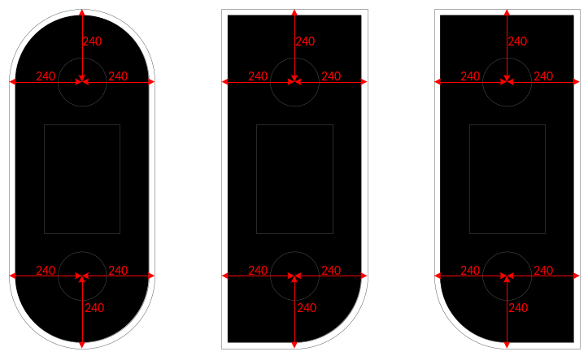  Figuur 6: Afmetingen achtergrondscherm, sein in portaal
O26.3 | Het achtergrondscherm dient, in de uitvoeringsvorm 'sein in portaal, aan de achterzijde minimaal een zwarte rand van 10cm te bevatten.
Toelichting | Zie Bijlage 1 RAL-kleuren voor de toegestane kleuren

ID | Achtergrondscherm, sein in portaal met losse MSG | Bindend voorschrift
O27 | Het achtergrondscherm dient, in de uitvoering 'sein in portaal met losse MSG', te bestaan uit twee delen, namelijk een achtergrondscherm gelijk aan de uitvoeringsvorm 'sein in portaal' en een achtergrondscherm voor de losse MSG.
O27.1 | Het achtergrondscherm dient, in de uitvoeringsvorm 'sein in portaal met losse MSG’, voor de losse MSG, rechthoekig van vorm te zijn met afgeronde hoeken met een radius tussen 2 en 5 centimeter en ongelijk te zijn aan het achtergrondscherm van de uitvoeringsvorm 'sein in portaal'.
O27.2 | Het achtergrondscherm dient, in de uitvoeringsvorm 'sein in portaal met losse MSG', voor de losse MSG maximaal 480 mm breed te zijn.

ID | Achtergrondscherm, sein in paal | Bindend voorschrift
O28 | Het achtergrondscherm dient, in de uitvoeringsvorm 'sein in paal', te voldoen aan de eisen O26 t/m O26.3

ID | Achtergrondscherm, sein in paal met losse MSG | Bindend voorschrift
O29 | Het achtergrondscherm dient, in de uitvoeringsvorm 'sein in paal', te voldoen aan de eisen O26 t/m O26.3
O29.1 | Het achtergrondscherm dient, in de uitvoeringsvorm 'sein in paal met losse MSG, voor de losse MSG, rechthoekig van vorm te zijn met afgeronde hoeken en ongelijk te zijn aan het achtergrondscherm van de uitvoeringsvorm 'sein in portaal'.
O29.2 | Het achtergrondscherm dient, in de uitvoeringsvorm 'sein in paal met losse MSG', voor de losse MSG maximaal 480 mm breed te zijn.

ID | Achtergrondscherm, laag sein normale plaatsing | Bindend voorschrift
O30 | Het achtergrondscherm dient, in de uitvoeringsvorm 'laag sein normale plaatsing', een achtergrondscherm te bevatten waarmee alle lichtaspecten omvat worden.
O30.1 | Het achtergrondscherm dient, in de uitvoeringsvorm 'laag sein normale plaatsing', te voldoen aan de maten en vorm in onderstaande figuur.  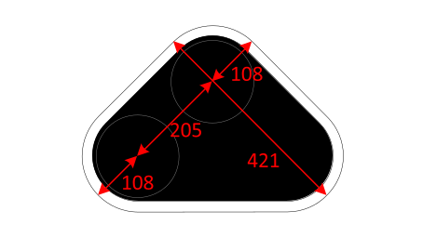  Figuur 7: Afmetingen achtergrondscherm, laag sein normale plaatsing
Toelichting | Indien het lamphuis de vorm van het achtergrondscherm heeft, kan het achtergrondscherm achterwege blijven. Het lamphuis moet dan de verschijningsvorm van het achtergrondscherm hebben.
O30.2 | Het achtergrondscherm dient, in de uitvoeringsvorm 'laag sein normale plaatsing', aan de achterzijde volledig wit te zijn.
Toelichting | Zie Bijlage 1 RAL-kleuren voor de toegestane kleuren

ID | Achtergrondscherm, laag sein gedraaide plaatsing | Bindend voorschrift
O31 | Het achtergrondscherm dient, in de uitvoeringsvorm 'laag sein gedraaide plaatsing', te voldoen aan de eisen O30 en O30.2
O31.1 | Het achtergrondscherm dient, in de uitvoeringsvorm 'laag sein gedraaide plaatsing', te voldoen aan de maten en vorm in onderstaande figuur.  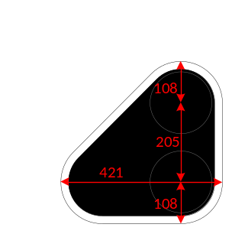  Figuur 8: Afmetingen achtergrondscherm, laag sein gedraaide plaatsing
Toelichting | Indien het lamphuis de vorm van het achtergrondscherm heeft, kan het achtergrondscherm achterwege blijven. Het lamphuis moet dan de verschijningsvorm van het achtergrondscherm hebben.

ID | Achtergrondscherm, losse MSG | Bindend voorschrift
O32 | Het achtergrondscherm dient, in de uitvoeringsvorm 'losse MSG, rechthoekig van vorm te zijn met afgeronde hoeken en ongelijk te zijn aan het achtergrondscherm van de uitvoeringsvorm 'sein in portaal'.
O32.1 | Het achtergrondscherm dient, in de uitvoeringsvorm 'sein in paal met losse MSG', voor de losse MSG maximaal 480 mm breed te zijn.

ID | Draagconstructie, generiek | Bindend voorschrift
O33 | Het Systeem dient op een draagconstructie geplaatst te kunnen worden
Toelichting | Afhankelijk van de uitvoeringsvorm en de lokale situatie kan dit een portaal, paal, betonvoet, perronwand of een ander kunstwerk zijn.
O33.1 | Het Systeem dient geen voorziening te bevatten om in te kunnen klimmen.
O33.2 | Het Systeem dient een voorziening te hebben om nabij het Systeem borden te kunnen bevestigen

ID | Draagconstructie, sein in portaal | Bindend voorschrift
O34 | Het Systeem dient, in de uitvoeringsvorm 'sein in portaal', aan onderstaande eisen te voldoen.
O34.1 | Het Systeem dient, in de uitvoeringsvorm 'sein in portaal', de mogelijkheid te hebben om het samenstel van achtergrondscherm, MSG en lichtaspecten verticaal te verplaatsen op de draagconstructie.
O34.1.1 | Het Systeem dient, in de uitvoeringsvorm 'sein in portaal', het hoofdaspect zich minimaal op 4,00 meter + BS en maximaal op 6,30 meter + BS te bevinden.
Toelichting | De balk van het portaal is een RHS-balk met profiel 300x300x8 of 400x300x12 en bevindt zich op circa 8,00 meter + BS.
O34.2 | Het Systeem dient, in de uitvoeringsvorm 'sein in portaal', de mogelijkheid te hebben de combinaties van borden uit Tabel 4 van Bijlage 2 Borden in de nabijheid van het Systeem te bevestigen.
Toelichting | Borden voldoen aan SPC60400-1 en de bevestigingsmaterialen aan SPC60400-2.
O34.3 | Het Systeem dient, in de uitvoeringsvorm 'sein in portaal', aan een bestaand portaal bevestigd te kunnen worden.
Toelichting | De balk van een portaal is een RHS-balk met profielmaten 300x300x8 of 400x300x12

ID | Draagconstructie, sein in portaal met losse MSG | Bindend voorschrift
O35 | Het Systeem dient, in de uitvoeringsvorm 'sein in portaal met losse MSG', te voldoen aan eisen O34 t/m O34.2

ID | Draagconstructie, sein in paal | Bindend voorschrift
O36 | Het Systeem dient, in de uitvoeringsvorm 'sein in paal', te voldoen aan eisen O34.1 t/m O34.1.1
O36.1 | Het Systeem dient, in de uitvoeringsvorm 'sein in paal', de mogelijkheid te hebben om het samenstel van achtergrondscherm, MSG en lichtaspecten horizontaal naar links en rechts te verplaatsen, waarbij de afstand tussen het hart van de paal en het hart van het lichtaspect tussen de 0 en 530mm kan liggen.
O36.2 | De paal dient rechtop te staan (volledig verticaal).
O36.3 | [eis is vervallen]
O36.3.1 | [eis is vervallen]
O36.3.2 | [eis is vervallen]
O36.4 | De paal dient, indien deze van metaal is, op maximaal 100cm vanaf de onderzijde van de paal een bevestigingsoog te hebben voor de bevestiging van een DSV.
O36.4.1 | De paal dient, indien deze van metaal is, een bevestigingsoog voor de DSV te hebben dat geschikt is voor een M17-bout.
O36.4.2 | De paal dient, indien deze van metaal is, aan beide zijden van het bevestigingsoog voor de DSV een vrije ruimte beschikbaar te hebben van 65mm in de hoogte en 160 mm in de breedte.
O36.4.3 | De paal dient, indien deze van metaal is, een bevestigingsoog te hebben dat niet voorzien is van een coating.
O36.5 | Het Systeem dient, in de uitvoeringsvorm 'sein in paal', de mogelijkheid te hebben de combinaties van borden uit Tabel 5 van Bijlage 2 Borden in de nabijheid van het Systeem te bevestigen.
Toelichting | Borden voldoen aan SPC60400-1 en de bevestigingsmaterialen aan SPC60400-2.
O36.6 | Het Systeem dient, in de uitvoeringsvorm 'sein in paal', aan een bestaande paal bevestigd te kunnen worden.
Toelichting | De huidige paal is een holle stalen paal met een buitendiameter van 139,7mm (op de bevestigingshoogte)
O36.7 | De paal dient, haaks op het spoor gezien, nergens een diameter groter dan 273mm te hebben.
O36.8 | De paal dient in zwart of grijs uitgevoerd te zijn.
Toelichting | Zie Bijlage 1 RAL-kleuren voor de toegestane kleuren

ID | Draagconstructie, sein in paal met losse MSG | Bindend voorschrift
O37 | Het Systeem dient, in de uitvoeringsvorm 'sein in paal met losse MSG', te voldoen aan eisen O36 t/m O36.6

ID | Draagconstructie, laag sein normale plaatsing | Bindend voorschrift
O38 | Het Systeem dient, in de uitvoeringsvorm 'laag sein normale plaatsing, de mogelijkheid te hebben de combinaties van borden uit Tabel 6 van Bijlage 2 Borden in de nabijheid van het Systeem te bevestigen.
Toelichting | Borden voldoen aan SPC60400-1 en de bevestigingsmaterialen aan SPC60400-2.

ID | Draagconstructie, laag sein gedraaide plaatsing | Bindend voorschrift
O39 | Het Systeem dient, in de uitvoeringsvorm 'sein in paal met losse MSG', te voldoen aan eisen O38

ID | Draagconstructie, losse MSG | Bindend voorschrift
O40 | Niet van toepassing

ID | Markeringen, generiek | Bindend voorschrift
O41 | Het Systeem dient markeringen te bevatten op de lichtaspecten en MSG's ten behoeve van unieke identificatie.
O41.1 | De markering dient minimaal de volgende informatie te bevatten:  - artikelnummer;  - serienummer;  - jaar en maand van fabricage;  - kleur(en) van het lichtaspect;  - naam van de fabrikant.
O41.1.1 | De markering dient niet verwijderbaar te zijn en gedurende de gehele levensduur van het lichtaspect of MSG te blijven zitten en leesbaar te blijven.

ID | Markeringen, sein in portaal | Bindend voorschrift
O42 | Niet van toepassing

ID | Markeringen, sein in portaal met losse MSG | Bindend voorschrift
O43 | Niet van toepassing

ID | Markeringen, sein in paal | Bindend voorschrift
O44 | Niet van toepassing

ID | Markeringen, sein in paal met losse MSG | Bindend voorschrift
O45 | Niet van toepassing

ID | Markeringen, laag sein normale plaatsing | Bindend voorschrift
O46 | Niet van toepassing

ID | Markeringen, laag sein gedraaide plaatsing | Bindend voorschrift
O47 | Niet van toepassing

ID | Markeringen, losse MSG | Bindend voorschrift
O48 | Niet van toepassing

Aspecteisen
ID | Prestatie, Gebruiksduur | Bron | Onderliggende eisen
A1 | Het Systeem dient gedurende 20 jaar na levering, uitgaande van gemiddeld 365,25 dagen per jaar en 24 uren per dag, zijnde 175.320 gebruiksuren, aan de eisen in dit document te voldoen. |  | A1.1, A2, A3, A4, A5
A1.1 | Het Systeem dient, wat betreft de niet-elektronische onderdelen, gedurende 30 jaar na levering, uitgaande van gemiddeld 365,25 dagen per jaar en 24 uren per dag, zijnde 262.980 gebruiksuren, aan de eisen in dit document te voldoen. | A1

ID | Prestatie, Betrouwbaarheid | Bron | Onderliggende eisen
A2 | Het Systeem dient gedurende de Gebruiksduur alle mogelijke functies met zo min mogelijk interrupties te vervullen, uitgaande van het functioneren binnen de gestelde omgevingscondities, gebruik gemaakt wordt van de Systeemgebruiksdocumentatie en dat alle benodigde externe hulpbronnen beschikbaar zijn. | A1 | A2.1, A2.1.1, A2.2
A2.1 | Een Defect van de primaire functie van de module lichtaspect weergegeven in eis 1 dient gedurende de gebruiksduur niet meer dan gemiddeld 2,00 * 10⁻³ maal per Systeem en per gebruiksjaar voor te komen (MTBF dient groter of gelijk te zijn dan gemiddeld 4,38 * 10⁶ uur), waarbij het uitvoeren van Begeleidend en/of Preventief onderhoud geen voorwaarde mag zijn om hieraan te voldoen. | A2
A2.1.1 | Een Defect van de primaire functie van de module MSG weergegeven in eis 1, dient gedurende de gebruiksduur niet meer dan gemiddeld 5,00 * 10⁻⁴ maal per Systeem en per gebruiksjaar voor te komen (MTBF dient groter of gelijk te zijn dan gemiddeld 1,75 * 10⁷ uur), waarbij het uitvoeren van Begeleidend en/of Preventief onderhoud geen voorwaarde mag zijn om hieraan te voldoen. | A2
A2.2 | Een Defect van alle andere functies, anders dan de functie weergegeven in eis 1, dient gedurende de Gebruiksduur niet meer dan gemiddeld 1,41 * 10⁻² maal per Systeem en per gebruiksjaar voor te komen (MTBF dient groter of gelijk te zijn dan gemiddeld 6,14 * 10⁵ uur), waarbij het uitvoeren van Begeleidend en/of Preventief onderhoud geen voorwaarde mag zijn om hieraan te voldoen. | A2

ID | Prestatie, Onderhoudbaarheid | Bron | Onderliggende eisen
A3 | Het Systeem dient Onderhouden te kunnen worden volgens de Systeemgebruiksdocumentatie. | A1 | A3.1, A3.1.1, A3.2, A3.3
A3.1 | Het Correctief Onderhoud (MTTR) aan een lichtaspect dient binnen 30 minuten uitgevoerd te kunnen worden, waaronder ten minste verstaan wordt:  - bepalen van de Fout(en);  - bepalen van het Defect(en);  - uitvoeren van een Reparatie(s), inclusief de vaststelling dat het Systeem, na Herstel, weer alle functies volledig uitvoert.  Hierbij er vanuit gaande dat het Onderhoud uitgevoerd:  - wordt door 1 personen met een middelbaar (technisch) beroepsopleiding(mbo niveau 3 of 4) en kennis van de Systeem(gebruikers)documentatie;  - kan worden in alle in Nederland voorkomende weersomstandigheden, zonder dat er voorwaarden gesteld worden aan te gebruiken andere hulpmiddelen welke geen onderdeel uitmaken van deze Overeenkomst, met uitzondering van eenvoudig verkrijgbare hulpmiddelen als bijvoorbeeld gereedschappen verkrijgbaar bij een gemiddelde ijzerwarenhandel en een werk paraplu. | A3
A3.1.1 | Het Correctief Onderhoud (MTTR) aan een MSG dient binnen 60 minuten uitgevoerd te kunnen worden, waaronder ten minste verstaan wordt:  - Bepalen van de fout(en);  - Bepalen van het defect(en);  - Uitvoeren van een Reparatie(s), inclusief de vaststelling dat het Systeem, na Herstel, weer alle functies volledig uitvoert;  Hierbij er vanuit gaande dat het Onderhoud uitgevoerd:  - Wordt door 1 personen met een middelbaar (technisch) beroepsopleiding(mbo niveau 3 of 4) en kennis van de Systeem(gebruikers)documentatie;  - Kan worden in alle in Nederland voorkomende weersomstandigheden, zonder dat er voorwaarden gesteld worden aan te gebruiken andere hulpmiddelen welke geen onderdeel uitmaken van deze Overeenkomst, met uitzondering van eenvoudig verkrijgbare hulpmiddelen als bijvoorbeeld gereedschappen verkrijgbaar bij een gemiddelde ijzerwarenhandel en een werk paraplu. | A3
A3.2 | Het Correctief onderhoud (MTTR) aan het Systeem dient, bij vervuiling door omgevingsomstandigheden, niet zijnde vandalisme, binnen 5 minuten uitgevoerd te kunnen worden door reiniging aan de buitenzijde. | A3
A3.3 | Preventief en correctief onderhoud aan het Systeem dient uitgevoerd te kunnen worden door opgeleid/bevoegd personeel van een procesaannemer. | A3 | A3.3.1
A3.3.1 | De leverancier dient aan te geven welke componenten van het Systeem reviseerbaar zijn en op welke wijze. | A3.3

ID | Prestatie, Veiligheid | Bron | Onderliggende eisen
A4 | Het Systeem dient dusdanig te functioneren dat de frequentie van gevaarlijk falen (Tolerable Hazard Rate, THR) van de functie gedefinieerd in eis 1 kleiner is dan 10⁻⁹ per uur conform NEN-EN 50126-1, NEN-EN 50126-2 en NEN-EN 50129, waarbij het gevaar (de hazard) gedefinieerd is als “tonen van een minder restrictief seinbeeld dan het aangestuurde seinbeeld” | A1 | A4.1, A4.2
A4.1 | De MSG dient alleen die symbolen te tonen die aangestuurd worden. | A4
A4.2 | Het Systeem dient geen componenten te bevatten welke samen zorgen voor een negatieve galvanische wisselwerking op elkaar. | A4

ID | Prestatie, Omgevingscondities | Bron | Onderliggende eisen
A5 | Het Systeem dient te functioneren binnen de omgevingscondities conform IEC 60721-3-4, uitgaande van:  - Klimatologische condities klasse 4K4H;  - Bijzondere Klimatologische condities klassen 4Z1, 4Z5 en 4Z7;  - Biologische omstandigheden klasse 4B1;  - chemisch actieve stoffen klasse 4C3;  - mechanisch werkzame stoffen klasse 4S3;  - mechanische voorwaarden klasse 4M8. | A1, A2, A3, A4 | A5.1, A5.2, A5.3, A5.4, A5.5, A5.6, A5.7, A5.8. A5.9, A5.10, A5.11, A5.12
Toelichting: | Let op voornoemde omgevingscondities zijn omstandigheden die kunnen optreden aan de buitenzijde (van de behuizing) van het Systeem, door bijvoorbeeld de invloed van direct zonlicht en optreden condensvorming kunnen aan de binnenzijde andere condities ontstaan.
A5.1 | Het lichtaspect en de MSG dienen minimaal beschermingsklasse IP54 te hebben volgens IEC 60529. | A5
A5.2 | De klemmenstrook dient in een behuizing te zijn ondergebracht met minimaal beschermingsklasse IP54 volgens IEC 60529. | A5
A5.3 | Het Systeem dient eventuele openingen voor kabeldoorvoer aan de onderzijde van behuizingen te hebben. | A5 | A5.3.1
A5.3.1 | Het Systeem dient eventuele openingen voor kabeldoorvoer te laten voldoen aan IP54 volgens IEC 60529. | A5.3
A5.4 | Het Systeem dient zodanig ontworpen te zijn dat er geen condensatie in de behuizingen op kan te treden. | A5
A5.5 | Het Systeem dient eventuele openingen voor ventilatie te laten voldoen aan IP54 volgens IEC 60529. | A5
A5.6 | Het Systeem dient te voldoen aan de EMC-eisen conform RLN00007 waarbij de eisen van NEN-EN 50121-4 en RLN00007 paragraaf 3.2 en hoofdstuk 4 van toepassing zijn. | A5 | A5.6.1
A5.6.1 | Het lichtaspect en de MSG dienen geen licht uit te stralen > 0,1 cd, b.v. door overspraak of EMC, als deze niet worden aangestuurd. | A5.6
A5.7 | Het Systeem dient zodanig bestand te zijn tegen de aanhechting van sneeuw dat door aanhechting geen verminderde functievervulling kan ontstaan. | A5
A5.8 | Het Systeem dient zodanig bestand te zijn tegen het bespuiten van de optische voorzijde met verf, zoals graffiti, zodat deze weer eenvoudig te verwijderen is. | A5
A5.9 | Het Systeem dient minimaal beschermingsklasse IK09 te hebben volgens NEN-EN 50102 | A5
A5.10 | Het Systeem dient alleen modules te bevatten die corrosiebestendig zijn. | A5
A5.11 | De draagconstructie dient zodanig geconserveerd te worden dat over een periode van 20 jaar onder invloed van UV-licht maximaal 20% degradatie t.o.v. de oorspronkelijke kleur optreedt | A5
A5.12 | Het achtergrondscherm dient zodanig geconserveerd te worden dat over een periode van 20 jaar onder invloed van UV-licht maximaal 20% degradatie t.o.v. de oorspronkelijke kleur optreedt | A5

Systeemgebruiksdocumentatie eisen
ID | Systeemgebruiksdocumentatie, Algemeen | Bron | Onderliggende eisen
D1 | De Systeemgebruiksdocumentatie dient alle informatie te bevatten omtrent de werking en het gebruik van het Systeem. | A1 | D2, D3, D4, D5, D6, D7, D8, D9, D10 & D11
D2 | De Systeemgebruiksdocumentatie dient op geen enkele wijze voorbehoudt te maken dat handelingen alleen door de Opdrachtnemer uitgevoerd kunnen / mogen worden en verplaatst worden naar een moment voorafgaande aan de levering, tevens dient de Systeemgebruikers-documentatie ook geen enkele voorwaarden te stellen aan gebruikers van de Systeemgebruiksdocumentatie (opleidingen, certificering en dergelijke). | D1
D3 | De Systeemgebruiksdocumentatie dient alle informatie te bevatten om het Systeem te kunnen (de-)installeren, bedienen, onderhouden en gebruiken. | D1
D4 | De Systeemgebruiksdocumentatie dient een (beknopte functionele) omschrijving te bevatten van de logische werking en opbouw van het Systeem en de (vervangbare) onderdelen waaruit het bestaat. Betreffende het (vervangbare) onderdeel dient eveneens opgenomen te zijn waar het zich in het Systeem bevindt en welke handelingen mogelijk verricht moeten worden aan het Systeem om toegang te krijgen tot het betreffende onderdeel. | D1
D5 | De Systeemgebruiksdocumentatie dient alle informatie te bevatten van alle mogelijke gebruikers(bedien)-handelingen (hard- en software), inclusief welke functie deze (bedien)handeling vervult, hoe en waar de (bedien)handeling te verrichten, eventueel aanwezige invoerbeperkingen en van toepassing zijnde (volgordelijke) voorwaarden en het effect van de (bedien)handeling op het functioneren / functies van het Systeem. | D1
D6 | De Systeemgebruiksdocumentatie dient een beschrijving te bevatten van alle herleidbare en vast te stellen (voor)waarden of toestanden waarbinnen het Systeem en onderdeel zijn functie zonder Fout zal vervullen. | D1
D7 | De Systeemgebruiksdocumentatie dient een beschrijving te bevatten van alle benodigde gereedschappen, hulpmiddelen en/of onderdelen om de werkzaamheden te kunnen uitvoeren. | D1
D8 | De Systeemgebruiksdocumentatie dient die onderwerpen en die werkzaamheden te beschrijven die een negatieve impact kunnen hebben op het Systeem, dan wel de Veiligheid en Gezondheid van de uitvoerende, te kenmerken, alsmede het potentiele risico, beheersvoorzieningen en -maatregelen te beschrijven. | D1
Toelichting: | Voorbeeld is het risico op schade aan het Systeem en (blijvende) rugklachten bij tillen of dragen, waarbij eventueel aanwezige hijs- / hefpunten als beheersvoorziening aangebracht zijn, speciaal benodigd hijs- / hefmaterieel als hulpmiddel benodigd zijn en hijs- / hefinstructie als beheersmaatregel beschreven dienen te zijn.

ID | Systeemgebruiksdocumentatie, Installatie | Bron | Onderliggende eisen
D9 | De Systeemgebruiksdocumentatie dient een beschrijving te bevatten van alle werkzaamheden die verricht dienen te worden om vanuit het geleverde een juist werkend Systeem te realiseren. | D3

ID | Systeemgebruiksdocumentatie, Onderhoud | Bron | Onderliggende eisen
D10 | De Systeemgebruiksdocumentatie dient een beschrijving te bevatten van alle wijzen waarop een Fout door het Systeem gemeld en weergegeven wordt en waar deze melding of weergave aangetroffen kan worden in het Systeem. | D3 | D10.1, D10.2, D10.3, D10.4
D10.1 | De Systeemgebruiksdocumentatie dient een beschrijving te bevatten van alle mogelijk uit te voeren analyses, metingen en/of handelingen om op basis van de melding / weergave de Fout(en) te kunnen bepalen (Defect onderdeel). | D10
D10.2 | De Systeemgebruiksdocumentatie dient een beschrijving te bevatten van alle mogelijk uit te voeren Reparatie handelingen om van een Defect te komen tot Herstel. Hierbij dienen eventueel nadelige invloed van de Reparatie op andere functies van het Systeem weergegeven te zijn. | D10
D10.3 | De Systeemgebruiksdocumentatie dient een beschrijving te bevatten van alle mogelijk van toepassing zijnde voorwaarden, benodigde controles en metingen om vast te kunnen stellen dat het Systeem alle functie(s) weer volledig zonder Fout(en) uitvoert. | D10
D10.4 | De Systeemgebruiksdocumentatie dient een beschrijving te bevatten van alle mogelijk uit te voeren (preventieve) Onderhoudshandelingen om Storing(en) te voorkomen. | D10 | D10.4.1, D10.4.2, D10.4.3, D10.4.4
D10.4.1 | Indien mogelijk uit te voeren (preventieve) Onderhoudshandelingen opgenomen zijn in de Systeemgebruiksdocumentatie, dient de Systeemgebruiksdocumentatie een beschrijving te bevatten van alle mogelijk de voorkomen Storing(en) waar de Onderhoudshandelingen betrekking op hebben. | D10.4
D10.4.2 | Indien mogelijk uit te voeren (preventieve) Onderhoudshandelingen opgenomen zijn in de Systeemgebruiksdocumentatie, dient de Systeemgebruiksdocumentatie een beschrijving te bevatten van alle vast te stellen (voor)waarden of toestand(en) binnen het Systeem, ten einde het (optimale) moment te kunnen bepalen wanneer de (preventieve) Onderhoudshandelingen uit te voeren. | D10.4
D10.4.3 | Indien mogelijk uit te voeren (preventieve) Onderhoudshandelingen opgenomen zijn in de Systeemgebruiksdocumentatie, dient de Systeemgebruiksdocumentatie een beschrijving te bevatten van alle mogelijk nadelige invloed van de Onderhoudshandelingen op andere functies van het Systeem. | D10.4
D10.4.4 | Indien mogelijk uit te voeren (preventieve) Onderhoudshandelingen opgenomen zijn in de Systeemgebruiksdocumentatie, dient de Systeemgebruiksdocumentatie een beschrijving te bevatten van alle mogelijk van toepassing zijnde voorwaarden, benodigde controles en metingen om vast te kunnen stellen dat het Systeem alle functies weer volledig zonder Fout(en) uitvoert. | D10.4

ID | Systeemgebruiksdocumentatie, Raakvlakken | Bron | Onderliggende eisen
D11 | De Systeemgebruiksdocumentatie dient een beschrijving te bevatten van de logische werking en opbouw van alle beschikbare (digitale en fysieke) raakvlakken die in het Systeem zijn opgenomen, inclusief de volledige specificatie van alle te gebruiken protocollen, berichten, commando’s, meldingen en dergelijke teneinde software en hardware te kunnen ontwikkelen / gebruiken waarbij, zonder additionele informatie een volledige juiste werking van het raakvlak en de beoogde functionaliteit gegarandeerd is. | D3

Raakvlakeisen
ID | Fundering | Bron | Onderliggende eisen
R1 | Het Systeem dient, in de uitvoeringsvormen 'sein op paal', 'sein op paal met losse MSG' en 'losse MSG', op de bestaande funderingen voor seinen geplaatst te kunnen worden zonder hiervoor extra adapters te gebruiken. |  | R1.1. R1.2
Toelichting | Zie Figuur 9 in Bijlage 3 Fundering voor een tekening van de fundering
R1.1 | De paal dient aan de onderzijde een opening te bevatten om de grondkabel door te voeren welke door de fundering heen geleid wordt volgens Figuur 9 in Bijlage 3 Fundering. | R1
R1.2 | Het Systeem dient, in de uitvoeringsvormen 'laag sein normale plaatsing' en 'laag sein gedraaide plaatsing', op de bestaande funderingen, palen of perronrandbeugels geplaatst te kunnen worden zonder hiervoor extra adapters te gebruiken. | R1
Toelichting | Zie Figuur 10, Figuur 11 en Figuur 12 in Bijlage 3 Fundering voor tekeningen

ID | Grondkabel | Bron | Onderliggende eis
R2 | Het Systeem dient een klemmenstrook te hebben waarin de kabel(s) van het sein en de grondkabel(s) worden afgemonteerd. |  | R2.1, R2.2, R2.3, R2.4, R2.5, R2.6
Toelichting | Dit kan bijvoorbeeld een voorziening in of aan de seinpaal zijn, maar ook een aparte module naast het Systeem.
R2.1 | De klemmenstrook dient, in de uitvoeringsvormen 'sein in portaal', 'sein in portaal met losse MSG', 'sein in paal', 'sein in paal met losse MSG' en 'losse MSG' op minimaal 0,50 meter + BS en op maximaal 1,00 meter + BS geplaatst te zijn. | R2
R2.2 | De klemmenstrook dient bevestigd te worden op één DIN-rail type 35 mm (conform NEN-EN-IEC 60715). | R2
R2.3 | De klemmenstrook dient voorzien te zijn van  scheidingsrijgklemmen (conform NEN-EN-IEC  60947-7-1) waarbij de scheidingsrijgklemmen  samen 1 klemmenblok vormen waarop de bedrading aangesloten kan worden. | R2 | R2.3.1, R2.3.2, R2.3.3, R2.3.4
R2.3.1 | De klemmenstrook dient scheidingsrijgklemmen te hebben waarbij de scheidingsfunctie gerealiseerd wordt door middel van een mes-scheidingsmethode. | R2.3
R2.3.2 | De klemmenstrook dient scheidingsrijgklemmen te hebben waarbij de scheidingsfunctie zodanig is geconstrueerd dat verlies of verkeerd terugsteken  van de scheider in de rijgklem wordt voorkomen. | R2.3
R2.3.3 | De klemmenstrook dient scheidingsrijgklemmen te hebben die voorzien te zijn van aansluitingen ten behoeve van een meetsnoer (meetbus). | R2.3
R2.3.4 | De klemmenstrook dient scheidingsrijgklemmen te hebben die geschikt te zijn voor standaard grondkabels van ProRail, zoals beschreven in Bijlage 4 | R2.3
R2.4 | De klemmenstrook dient op de scheidingsrijgklemmen een markering te hebben welke uit een kunststof clipje bestaat met daarop de markering geprint. | R2 | R2.4.1
R2.4.1 | De klemmenstrook dient voorzien te zijn van een nummering volgens Figuur 13 en Figuur 14 van Bijlage 4 Grondkabel | R2.4
Toelichting | De getoonde indeling is de voorbeeld indelingen. Elke indeling is afhankelijk van het aantal aan te sturen modules, maar volgt wel steeds hetzelfde stramien.
R2.5 | De klemmenstrook dient de mogelijkheid te hebben om de EMC-afscherming van de grondkabel in 25kV-gebieden af te monteren. | R2 | R2.5.1
R2.5.1 | De klemmenstrook dient de mogelijkheid te hebben om de EMC-afscherming van de grondkabel in 25kV-gebieden te verbinden met een aardmogelijkheid volgens OVS00055-3. | R2.5
R2.6 | De grondkabel dient zodanig afgeschermd te worden tussen de grond en de klemmenstrook dat deze bestand is tegen de omgevingscondities uit eis A5. | R2

ID | Interlocking | Bron | Onderliggende eis
R3 | Het Systeem dient toepasbaar te zijn bij alle in Nederland toegepaste interlockingsystemen, te weten:  - B-relais  - EBS (SIMIS C; Siemens)  - EBS+ (SIMIS W; Siemens)  - VPI (Alstom)  - iVPI (Alstom)  - Smartlock (Alstom)  - Ebilock (Bombardier)  - PLC (Hima) |  | R3.1, R3.2, R3.3, R3.4, R3.5, R3.6, R3.7
R3.1 | Het lichtaspect en de MSG dienen de aangeleverde voedingsspanning te volgen. | R3 | R3.1.1, R3.1.2
R3.1.1 | Het lichtaspect en de MSG dienen binnen 100ms de vereiste lichtsterkte uit te stralen na het ontvangen van voedingsspanning. | R3.1
R3.1.2 | Het lichtaspect en de MSG dienen binnen 100ms te doven na het wegvallen van de voedingsspanning. | R3.1
R3.2 | Het lichtaspect dient te functioneren op de spanningen, frequenties en binnen de stroomvensters uit Tabel 9 van Bijlage 5 Interlocking | R3
R3.3 | De MSG dient te functioneren op de spanningen, frequenties en binnen de stroomvensters uit Tabel 10 van Bijlage 5 Interlocking | R3
Toelichting | Bij het bepalen van het werkgebied van het sein dient er rekening gehouden te worden met de verliezen in de kabel tussen het relaishuis en het sein uitgaande van een kabellengte van minimaal 10 meter en maximaal 2700 meter.  Gebruik de eigenschappen van de kabel zoals getoond in Bijlage 4 Grondkabel
R3.4 | Het Systeem dient een powerfactor van minimaal 0,9 te hebben. | R3
R3.5 | Het Systeem dient geen invloed uit te oefenen op de aangeleverde voedingsspanning. | R3
R3.6 | De MSG dient zodanig te functioneren dat elk symbool afzonderlijk aangestuurd wordt door middel van twee aders uit de grondkabel. | R3
R3.7 | Het lichtaspect dient zodanig te functioneren dat elke kleur afzonderlijk aangestuurd wordt door middel van twee aders uit de grondkabel. | R3

ID | Overig | Bron | Onderliggende eis
R4 | Het Systeem dient de mogelijkheid te hebben om behuizingen waarin elektrische aansluitingen zitten, of waarin instellingen kunnen worden gedaan, af te sluiten met een hangslot volgens BEA00258-01-1.

Bijlage 1 RAL-kleuren
Kleur | Type | RAL-code
Zwart | Mat | 9005/9011/9017
Wit | Mat | 9010/9016
Grijs | Mat | 7042/7043
Tabel 3: Mogelijke RAL-kleuren voor gebruik binnen het Systeem.

Bijlage 2 Borden
 | Bord | Afmetingen  (hxb) in mm | Combinaties
 | Bord | Afmetingen  (hxb) in mm | 1 | 2 | 3 | 4
RS 291c | P-bord | 500x300 |  |  |  | x
RS 349a | Belgisch pijlbord | 500x500 |  |  | x
 | Pijlbord | 250x300 |  | x |  | x
 | Seinnummerbord | 194x300/400 | x | x | x | x
Tabel 4: Mogelijke combinaties van borden bij uitvoeringsvorm 'sein op portaal'
 | Bord | Afmetingen  (hxb) in mm | Combinaties
 | Bord | Afmetingen  (hxb) in mm | 1 | 2 | 3 | 4 | 5 | 6 | 7 | 8 | 9 | 10
RS 220/221/222 | Zwarte driehoek | 500x500 |  |  |  |  |  |  |  |  | x | x
RS 251a/I | Bijzonder gevaarpunt | 500x300 |  |  |  |  |  |  | x | x
RS 291a | Noodbediening overweg | 500x300 |  |  |  |  | x | x
RS 291c | P-bord | 500x300 |  |  |  | x
RS 349a | Belgisch pijlbord | 500x500 |  |  | x
 | Pijlbord | 250x300 |  | x |  | x |  | x |  | x |  | x
 | Seinnummerbord | 194x300/400 | x | x | x | x | x | x | x | x | x | x
 | Kenbord | 1000x100 | x | x | x | x | x | x | x | x | x | x
Tabel 5: Mogelijke combinaties van borden bij uitvoeringsvorm 'sein op paal'
 | Bord | Afmetingen  (hxb) in mm | Combinaties
 | Bord | Afmetingen  (hxb) in mm | 1 | 2 | 3 | 4 | 5 | 6
RS 215b/223 | Gele driehoek | 200x200 |  |  |  |  | x | x
RS 220/221/222 | Zwarte driehoek | 200x200 |  |  | x | x
 | Pijlbord | 250x300 |  | x |  | x |  | x
 | Seinnummerbord | 194x300/400 | x | x | x | x | x | x
Tabel 6: Mogelijke combinaties van borden bij uitvoeringsvorm 'laag sein normale plaatsing'

Bijlage 3 Fundering
Figuur 9: Fundering sein op paal
Figuur 10: Fundering laag sein
Figuur 11: Paal voor verhogen van laag sein
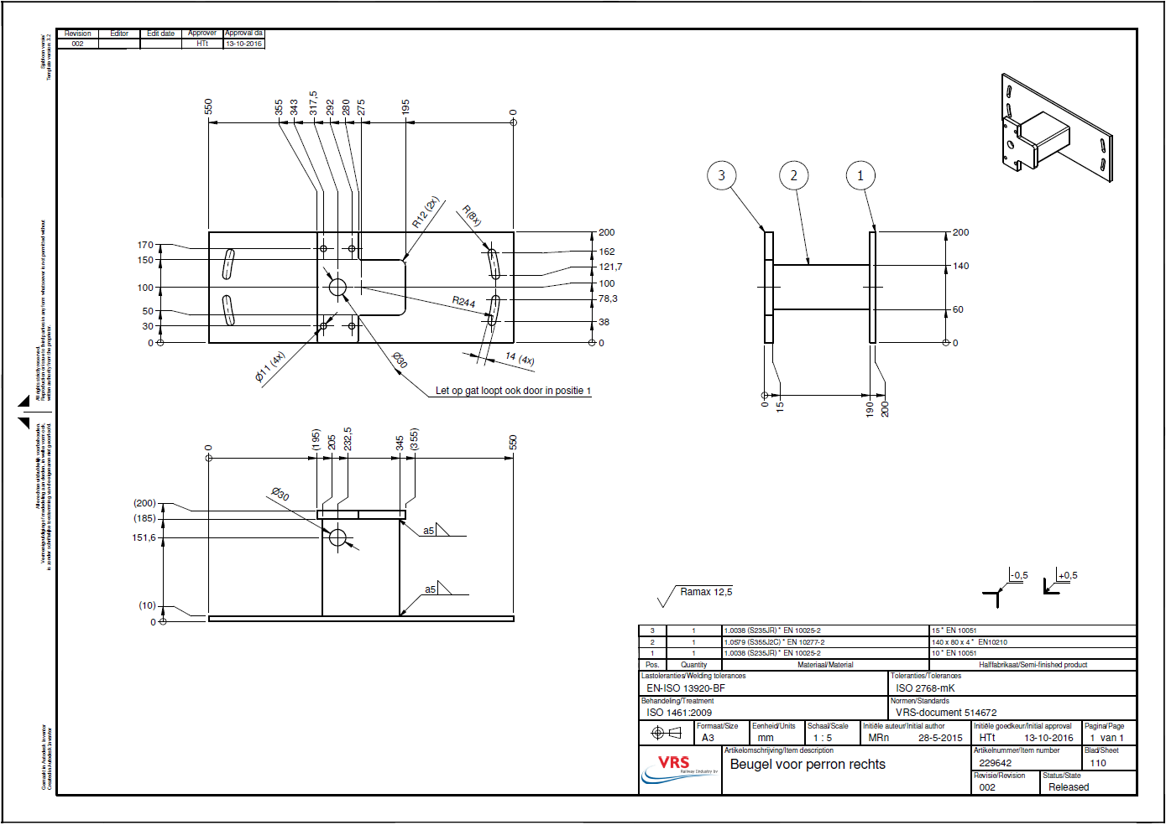
Figuur 12: Beugel voor plaatsing laag sein tegen perronwand

Bijlage 4 Grondkabel
Toepassing | 25kV gebied | Nr. | Type kabel
Lichtaspect  (rood/geel/groen) | nee | 1 of 2 | 7 aderige kabel  (elk aspect 2 aders en 1 reserve ader)
Lichtaspect  (rood/geel/groen) | ja | 3 of 4 | 7 aderige kabel  (elk aspect 2 aders en 1 reserve ader)
2 lichtaspecten  (rood/geel/groen en wit/geel) | nee | 5 | 10 aderige kabel  (elk aspect 2 aders en 2 reserve aders)
2 lichtaspecten  (rood/geel/groen en wit/geel) | ja | 6 of 7 | 10 aderige kabel  (elk aspect 2 aders en 2 reserve aders)
1 of 2 Matrixsignaalgever(s)  (1 of 2 symbolen totaal) | nee | 8, 9 of 10 | 4 aderige kabel  (elk symbool 2 aders)
1 of 2 Matrixsignaalgever(s)  (1 of 2 symbolen totaal) | ja | 11, 12 of 13 | 4 aderige kabel  (elk symbool 2 aders)
1 of 2 Matrixsignaalgever(s)  (3 symbolen totaal) | nee | 1 of 2 | 7 aderige kabel  (elk symbool 2 aders en 1 reserve ader)
1 of 2 Matrixsignaalgever(s)  (3 symbolen totaal) | ja | 3 of 4 | 7 aderige kabel  (elk symbool 2 aders en 1 reserve ader)
1 of 2 Matrixsignaalgever(s)  (4 symbolen totaal) | nee | 5 | 10 aderige kabel  (elk aspect 2 aders en 2 reserve aders)
1 of 2 Matrixsignaalgever(s)  (4 symbolen totaal) | ja | 6 of 7 | 10 aderige kabel  (elk aspect 2 aders en 2 reserve aders)
Tabel 7: Overzicht mogelijke grondkabels en hun toepassingsgebied

Nr. | Bijlagenr. | Type kabel
1 | 8.30 | SW YMz1K 7 x 1,5 mm²
2 | 8.31 | SW YMz1K 7 x 4 mm²
3 | 8.51 | SW Z1O-YMz1Kasmbzh EMC 7 x 1,5 mm² + as 1,5 mm²
4 | 8.52 | SW Z1O-YMz1Kasmbzh EMC 7 x 4 mm² + as 4 mm²
5 | 8.32 | SW YMz1K 10 x 1,5 mm²
6 | 8.53 | SW Z1O-YMz1Kasmbzh EMC 10 x 1,5 mm² + as 1,5 mm²
7 | 8.54 | SW Z1O-YMz1Kasmbzh EMC 10 x 2,5 mm² + as 2,5 mm²
8 | 8.26 | SW YMz1K 1 x 4 x 1,5 mm²
9 | 8.27 | SW YMz1K 4 x 2,5 mm²
10 | 8.28 | SW YMz1K 4 x 4 mm²
11 | 8.47 | SW Z1O-YMz1Kasmbzh EMC 4 x 1,5 mm² + as 1,5 mm²
12 | 8.48 | SW Z1O-YMz1Kasmbzh EMC 4 x 2,5 mm² + as 1,5 mm²
13 | 8.49 | SW Z1O-YMz1Kasmbzh EMC 4 x 4 mm² + as 1,5 mm²
Tabel 8: Overzicht kabels (klik op het bijlagenummer om naar de specificaties te gaan)

Voorbeeld kabel |  |  | klemmenstrook indeling
10x1,5 | 7x1,5
ader | ader
1 | 1 | geel |  | O |  | 1 |  | O |  |  | hoofdaspect - geel
2 | 2 | geel |  | O |  | 2 |  | O |  |  | hoofdaspect - geel
3 | 3 | groen |  | O |  | 3 |  | O |  |  | hoofdaspect - groen
4 | 4 | groen |  | O |  | 4 |  | O |  |  | hoofdaspect - groen
5 | 5 | rood |  | O |  | 5 |  | O |  |  | hoofdaspect - rood
6 | 6 | rood |  | O |  | 6 |  | O |  |  | hoofdaspect - rood
7 |  | wit |  | O |  | 7 |  | O |  |  | secundair aspect - wit
8 |  | wit |  | O |  | 8 |  | O |  |  | secundair aspect - wit
9 |  | dubbel geel |  | O |  | 9 |  | O |  |  | secundair aspect - geel
10 |  | dubbel geel |  | O |  | 10 |  | O |  |  | secundair aspect - geel
afscherming |  | aardklem |  |  |  |  |  |  |  |  | niet gebruiken in 1500V DC baanvakken
Figuur 13: Voorbeeld indeling klemmenstrook bij 1 of 2 lichtaspecten
Voorbeeld kabel |  |  | klemmenstrook indeling
10x1,5 | 7x1,5
ader | ader
1 | 1 | geel |  | O |  | 1 |  | O |  |  | hoofdaspect - geel
2 | 2 | geel |  | O |  | 2 |  | O |  |  | hoofdaspect - geel
3 | 3 | groen |  | O |  | 3 |  | O |  |  | hoofdaspect - groen
4 | 4 | groen |  | O |  | 4 |  | O |  |  | hoofdaspect - groen
5 | 5 | rood |  | O |  | 5 |  | O |  |  | hoofdaspect - rood
6 | 6 | rood |  | O |  | 6 |  | O |  |  | hoofdaspect - rood
7 |  | wit |  | O |  | 7 |  | O |  |  | secundair aspect - wit
8 |  | wit |  | O |  | 8 |  | O |  |  | secundair aspect - wit
9 |  | geel |  | O |  | 9 |  | O |  |  | secundair aspect - geel
10 |  | geel |  | O |  | 10 |  | O |  |  | secundair aspect - geel
afscherming |  | aardklem |  |  |  |  |  |  |  |  | niet gebruiken in 1500V DC baanvakken
1 | 1 | symbool 1 |  | O |  | 11 |  | O |  |  | MSG1 - symbool 1
2 | 2 | symbool 1 |  | O |  | 12 |  | O |  |  | MSG1 - symbool 1
3 | 3 | symbool 2 |  | O |  | 13 |  | O |  |  | MSG1 - symbool 2
4 | 4 | symbool 2 |  | O |  | 14 |  | O |  |  | MSG1 - symbool 2
5 | 5 | symbool 3 |  | O |  | 15 |  | O |  |  | MSG1 - symbool 3
6 | 6 | symbool 3 |  | O |  | 16 |  | O |  |  | MSG1 - symbool 3
7 |  | symbool 4 |  | O |  | 17 |  | O |  |  | MSG1 - symbool 4
8 |  | symbool 4 |  | O |  | 18 |  | O |  |  | MSG1 - symbool 4
9 | 7 | reserve ader |  | O |  | 19 |  | O |  |  | reserve ader
10 |  | reserve ader |  | O |  | 20 |  | O |  |  | reserve ader
afscherming |  | aardklem |  |  |  |  |  |  |  |  | niet gebruiken in 1500V DC baanvakken
Figuur 14: Voorbeeld indeling klemmenstrook bij 1 of 2 lichtaspecten en 1 MSG

8.26
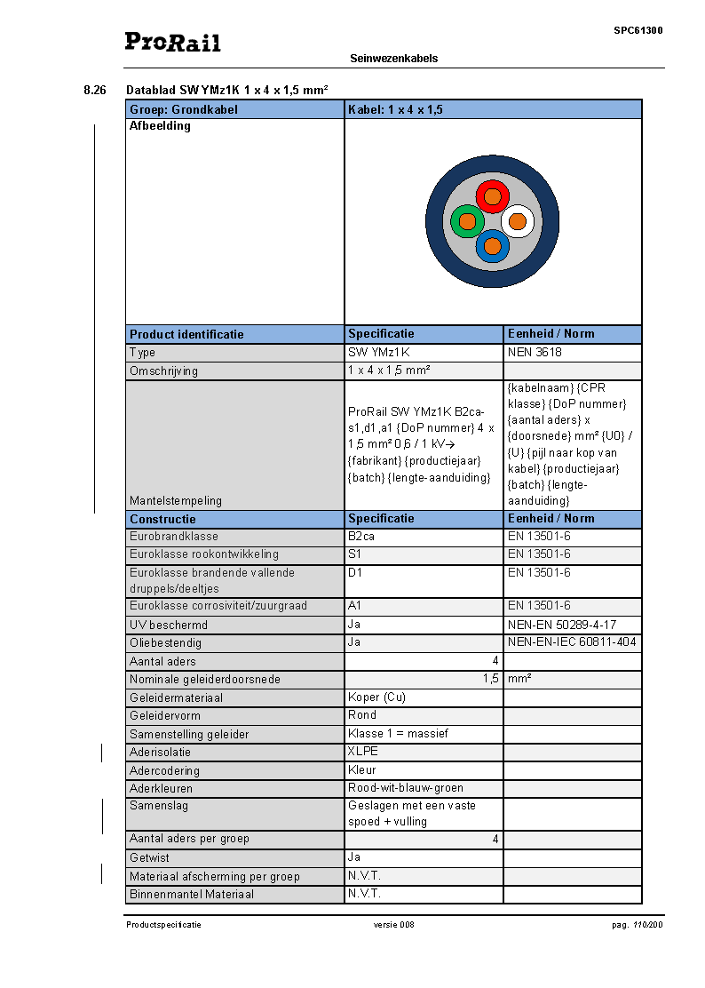
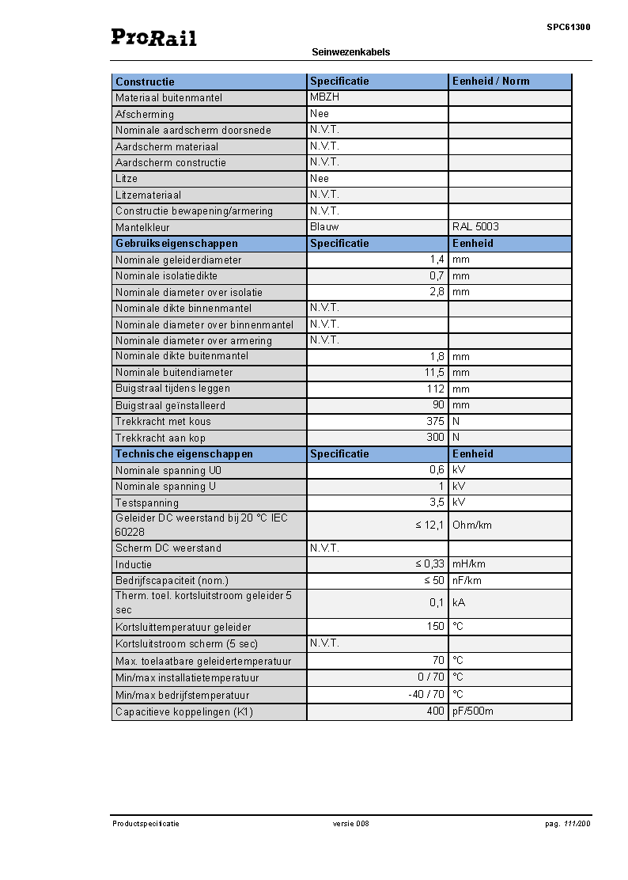
Figuur 15: Specificaties kabel 8.26

8.27
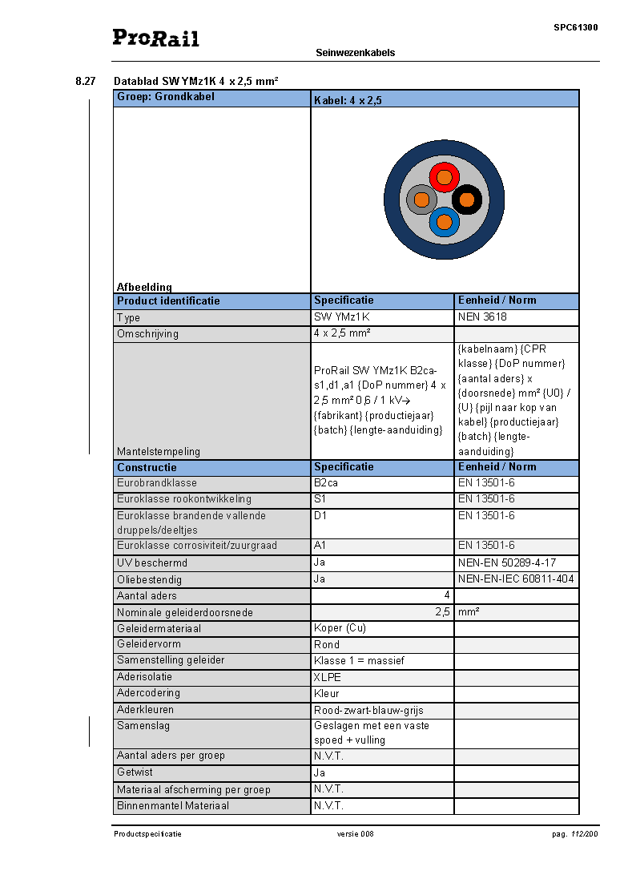
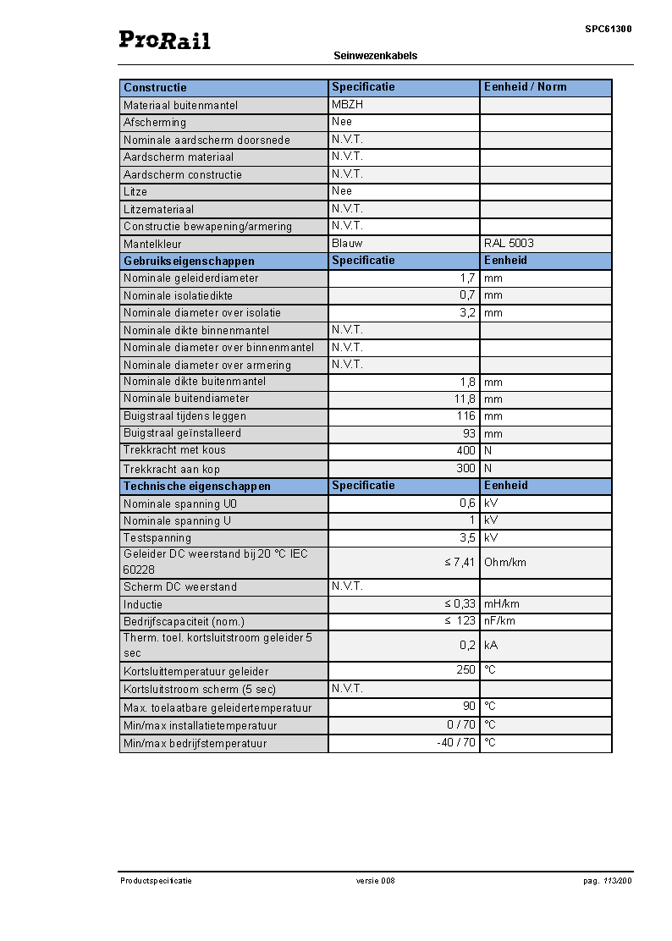
Figuur 16: Specificaties kabel 8.27

8.28
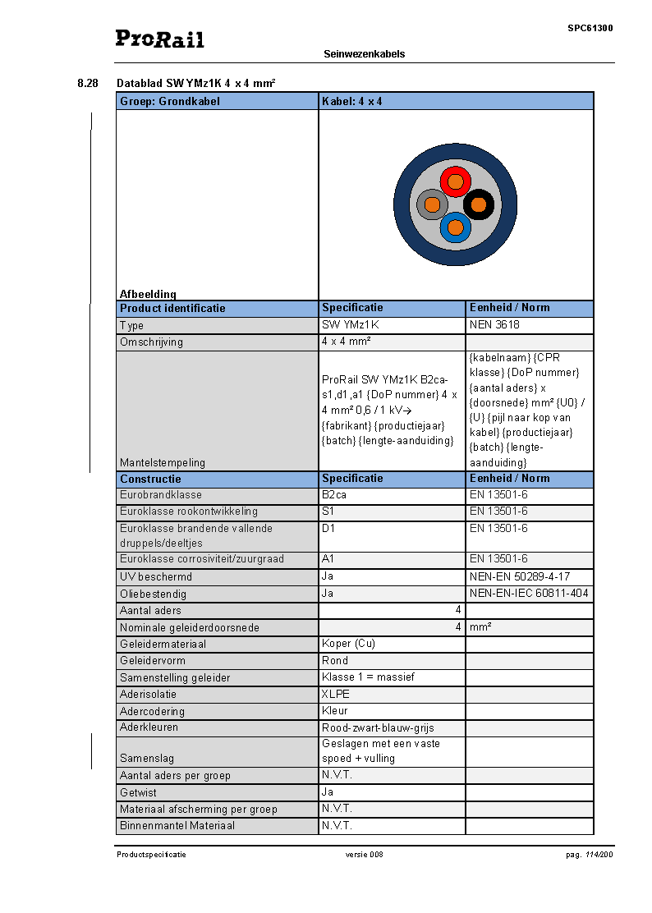
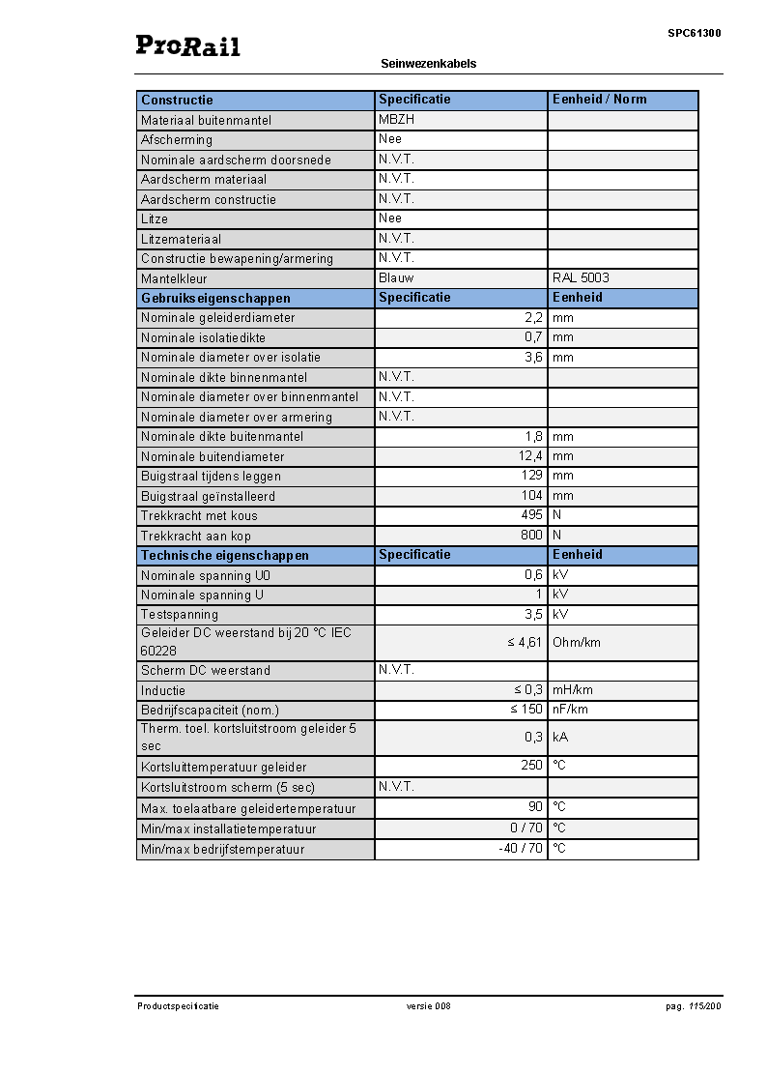
Figuur 17: Specificaties kabel 8.28

8.30
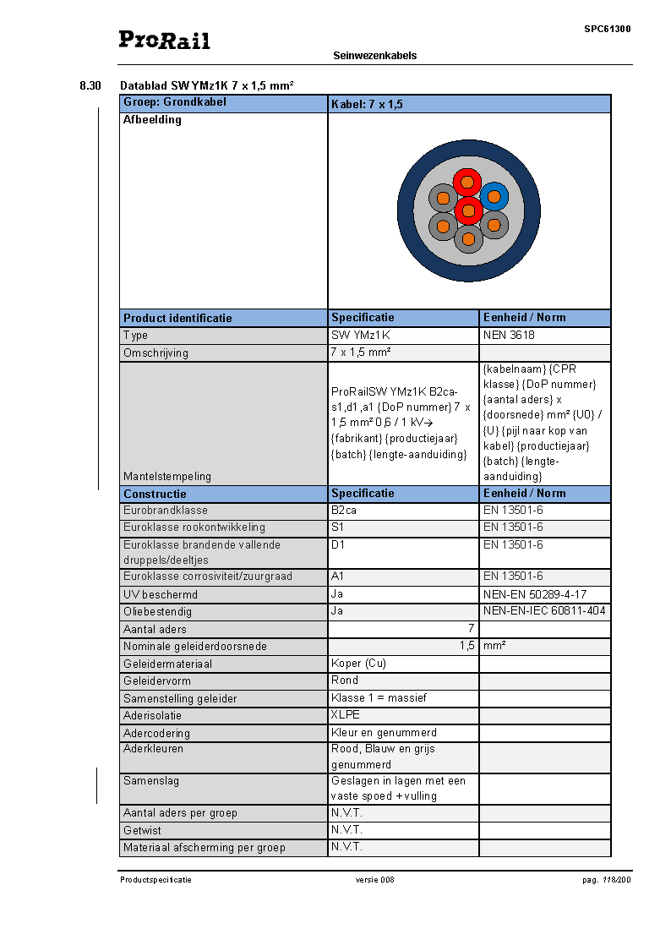
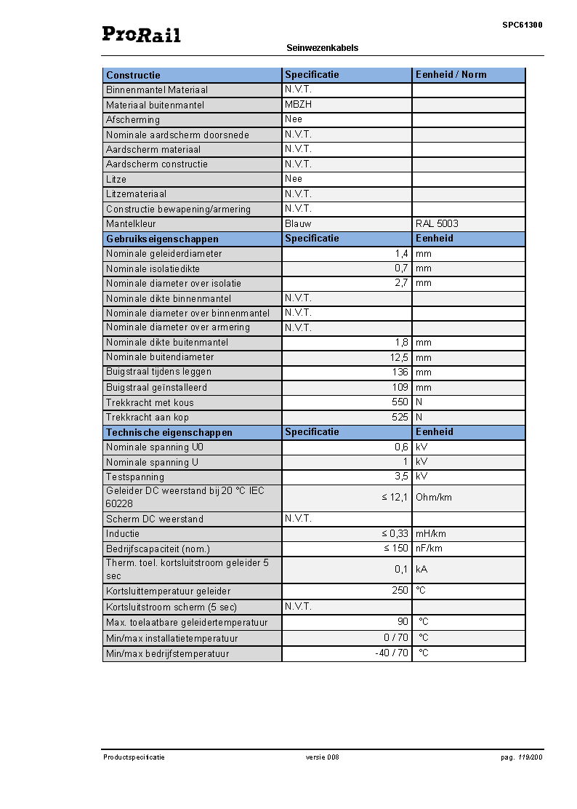
Figuur 18: Specificaties kabel 8.30

8.31
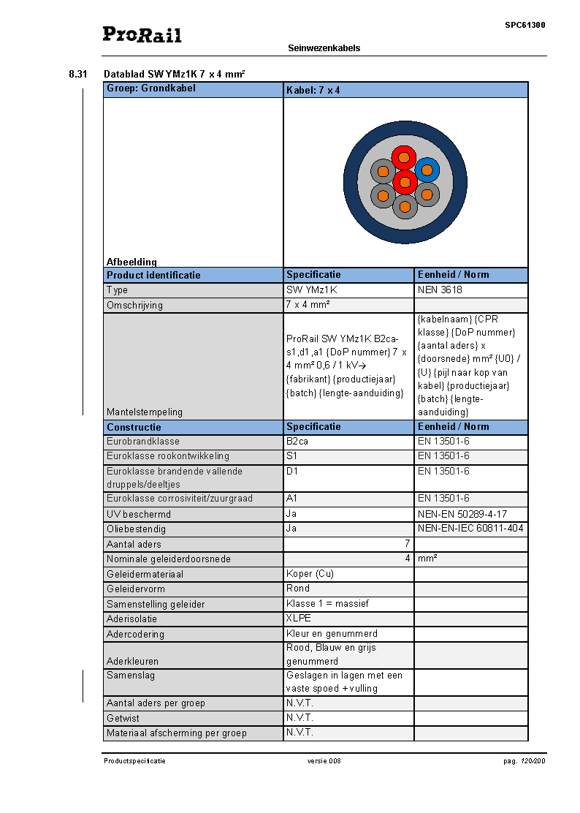
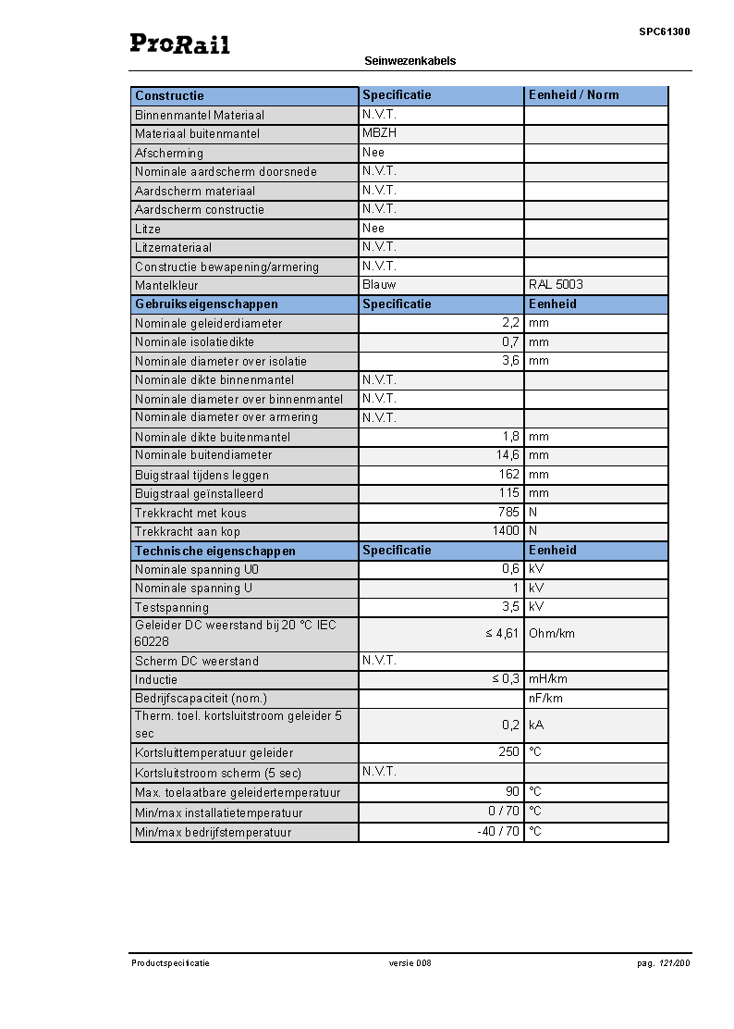
Figuur 19: Specificaties kabel 8.31

8.32
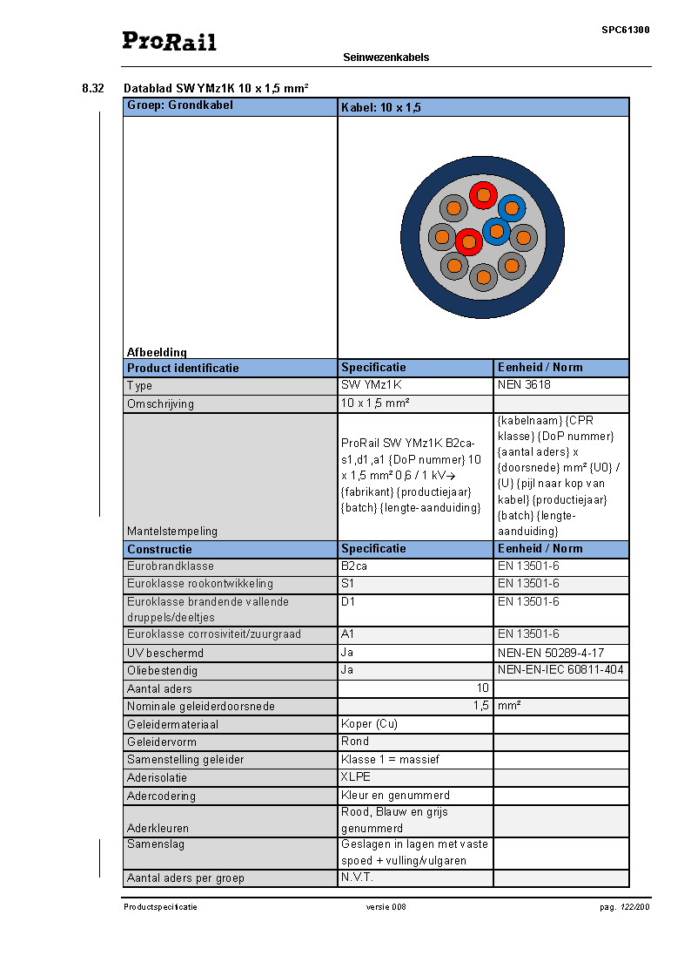
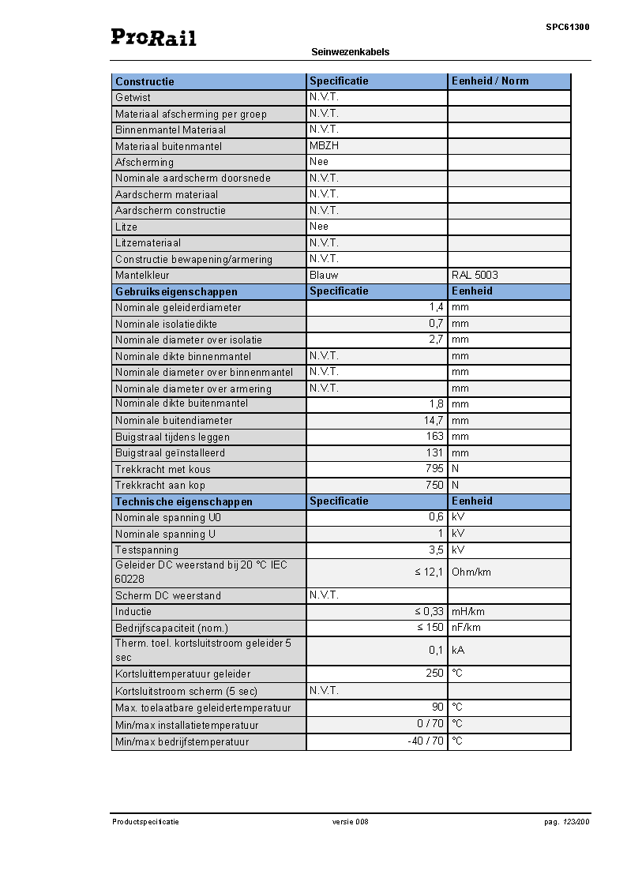
Figuur 20: Specificaties kabel 8.32

8.47
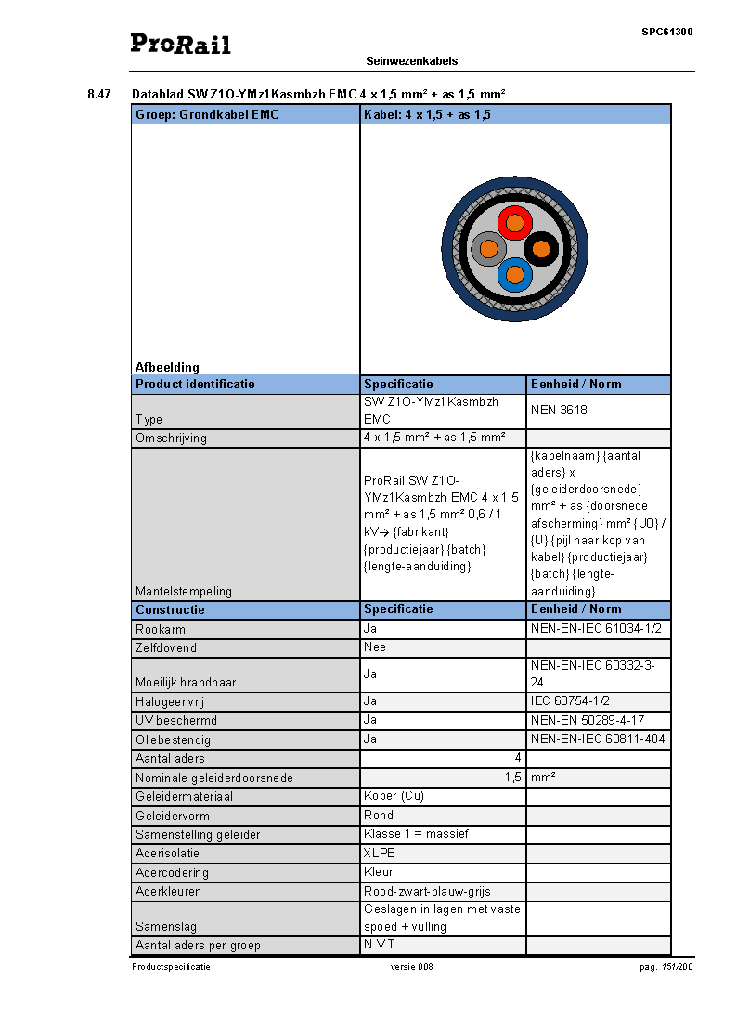
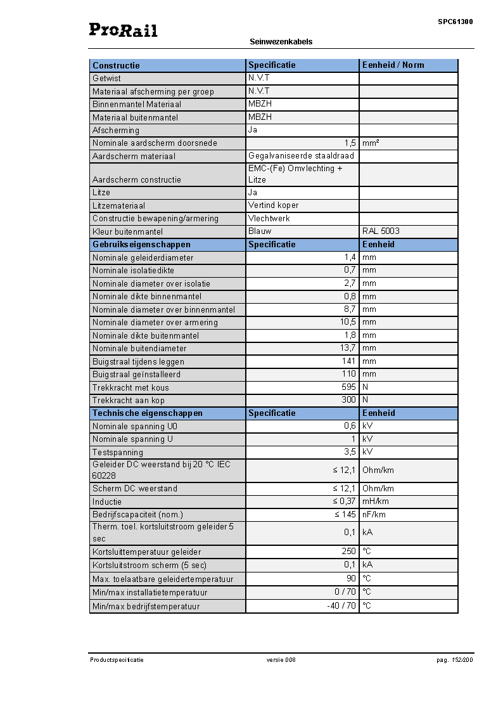
Figuur 21: Specificaties kabel 8.47

8.48
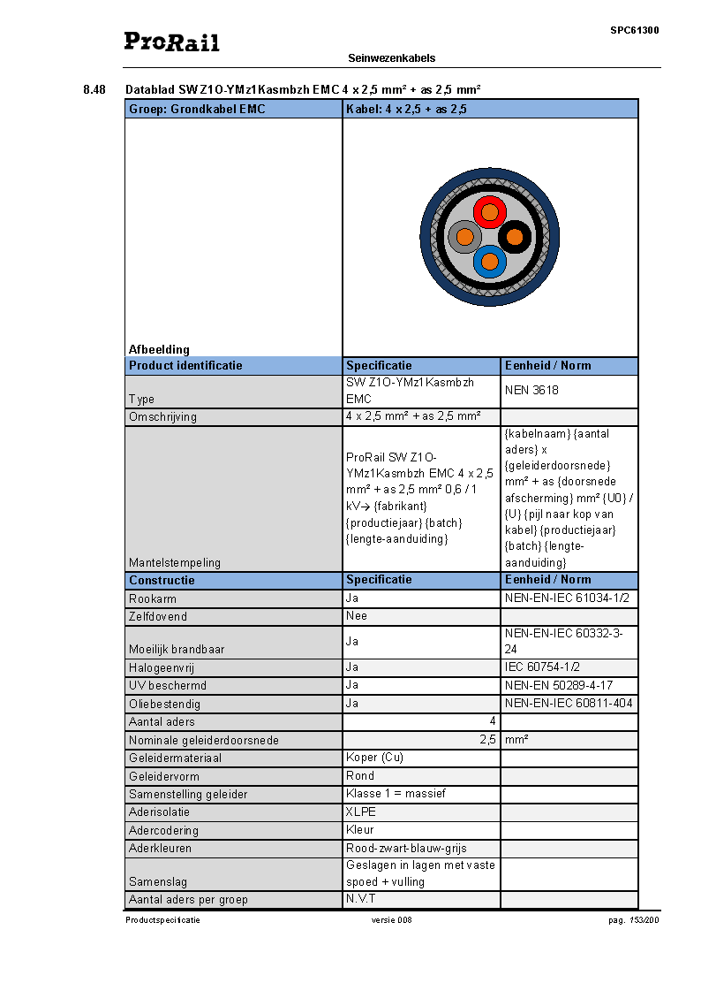
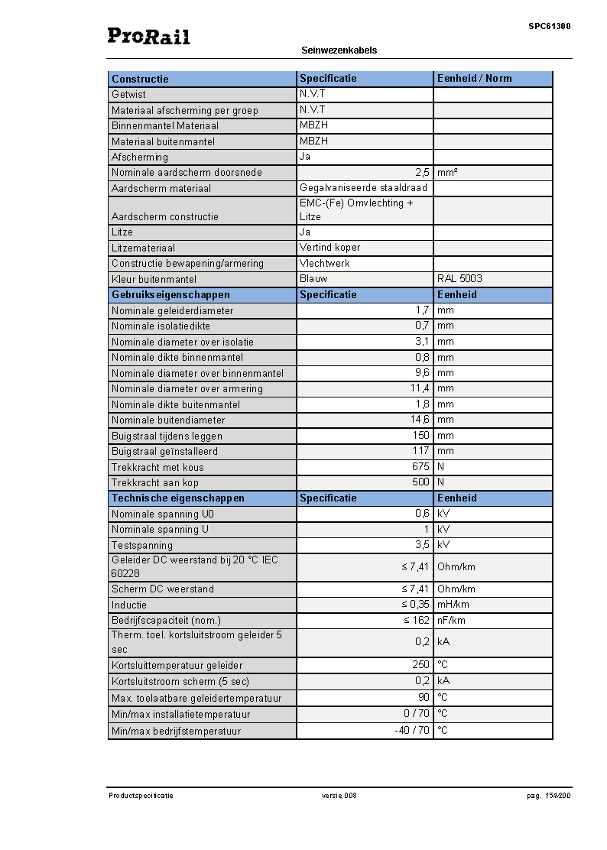
Figuur 22: Specificaties kabel 8.48

8.49
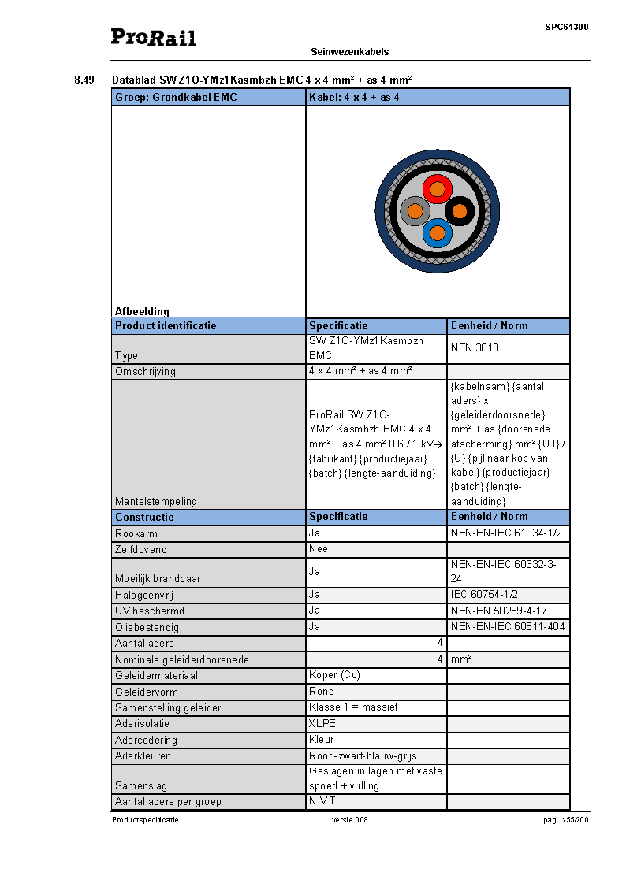
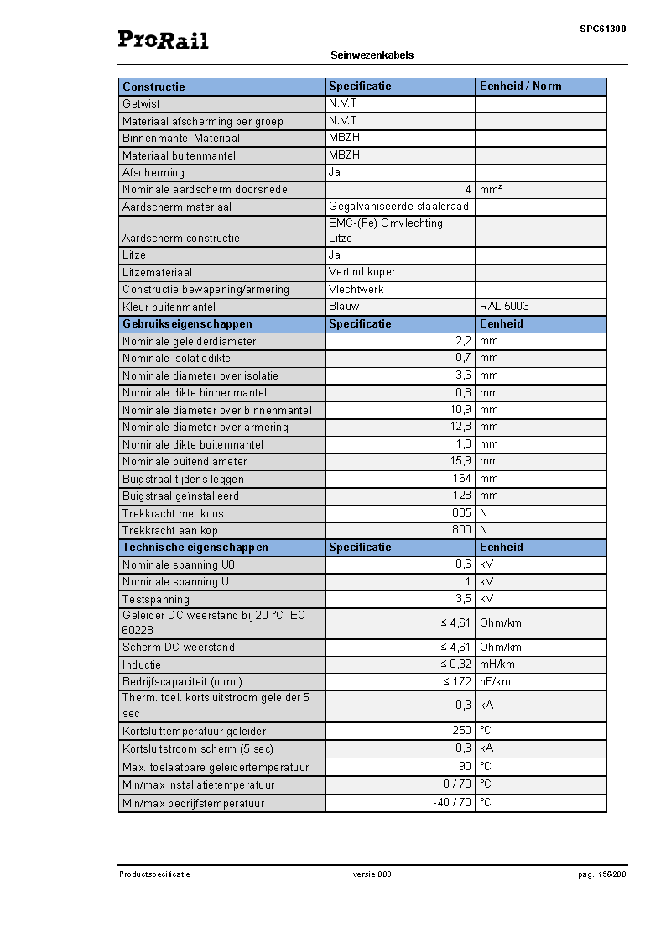
Figuur 23: Specificaties kabel 8.49

8.51
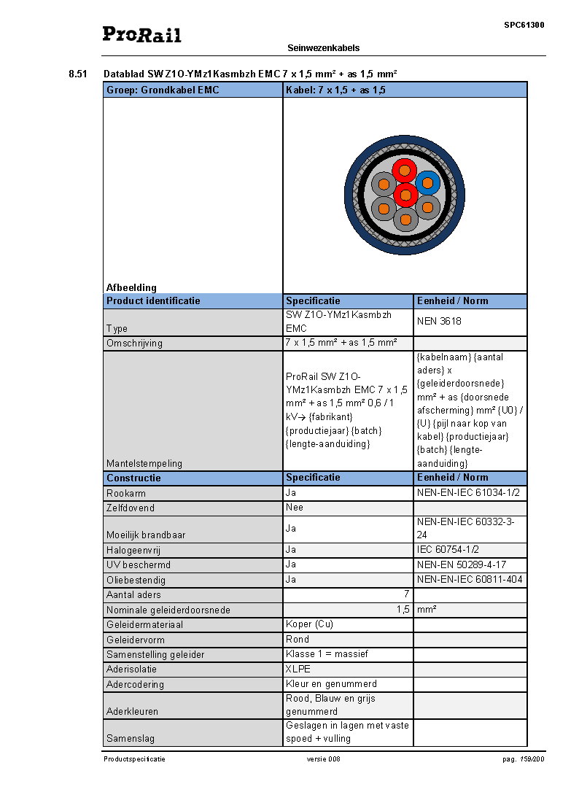
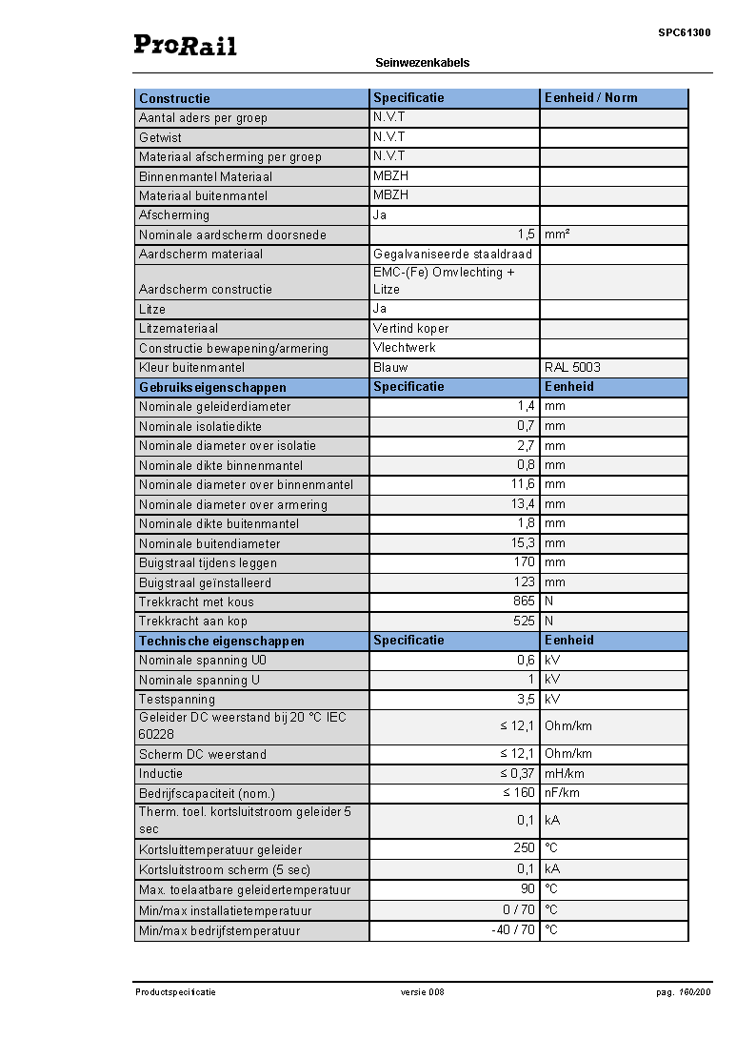
Figuur 24: Specificaties kabel 8.51

8.52
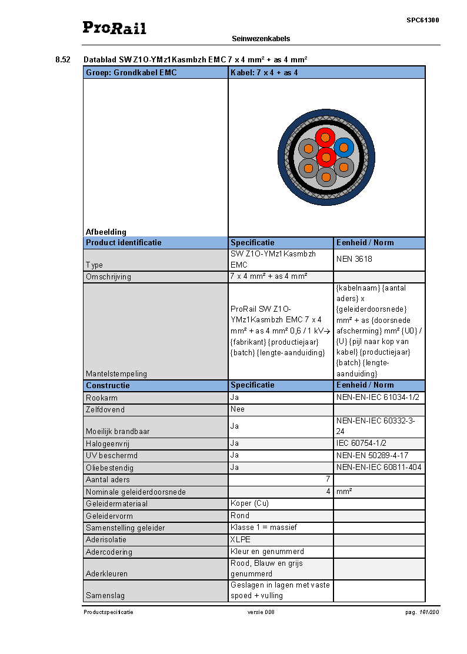
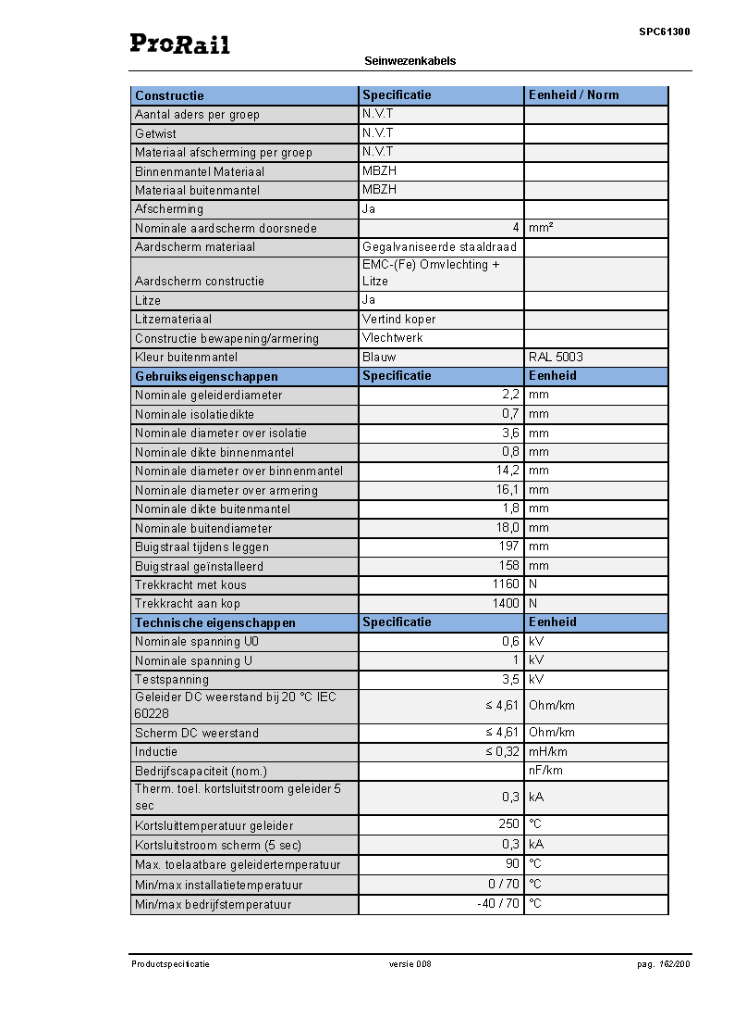
Figuur 25: Specificaties kabel 8.52

8.53
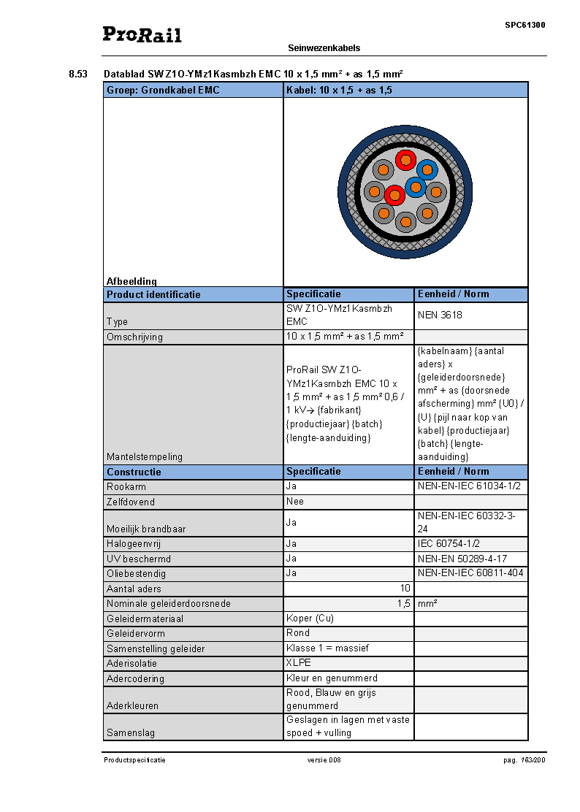
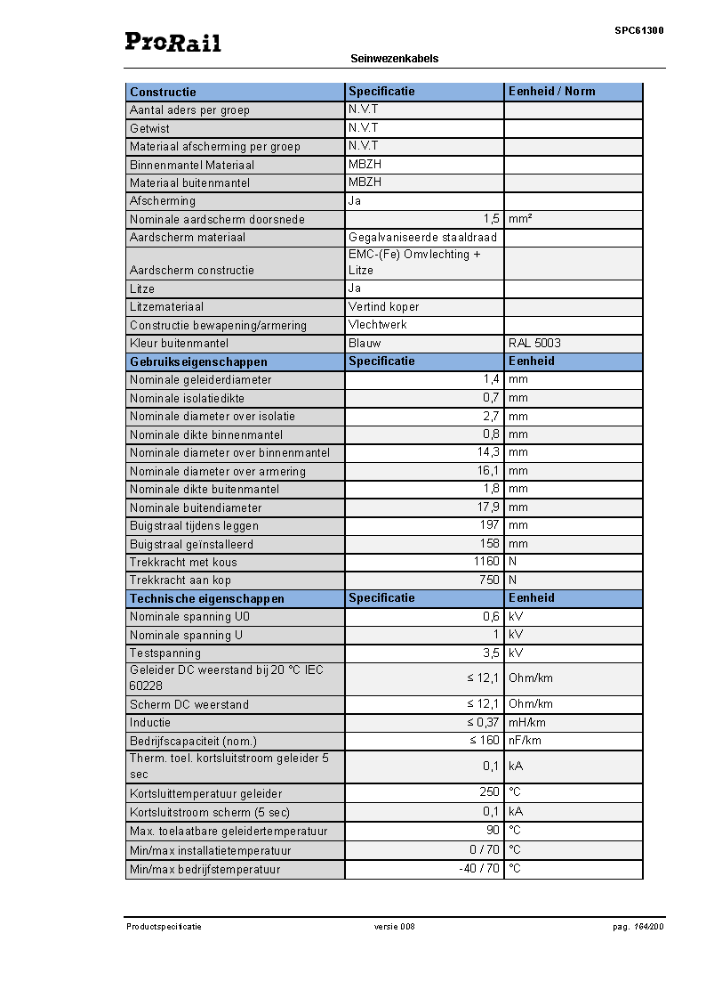
Figuur 26: Specificaties kabel 8.53

8.54
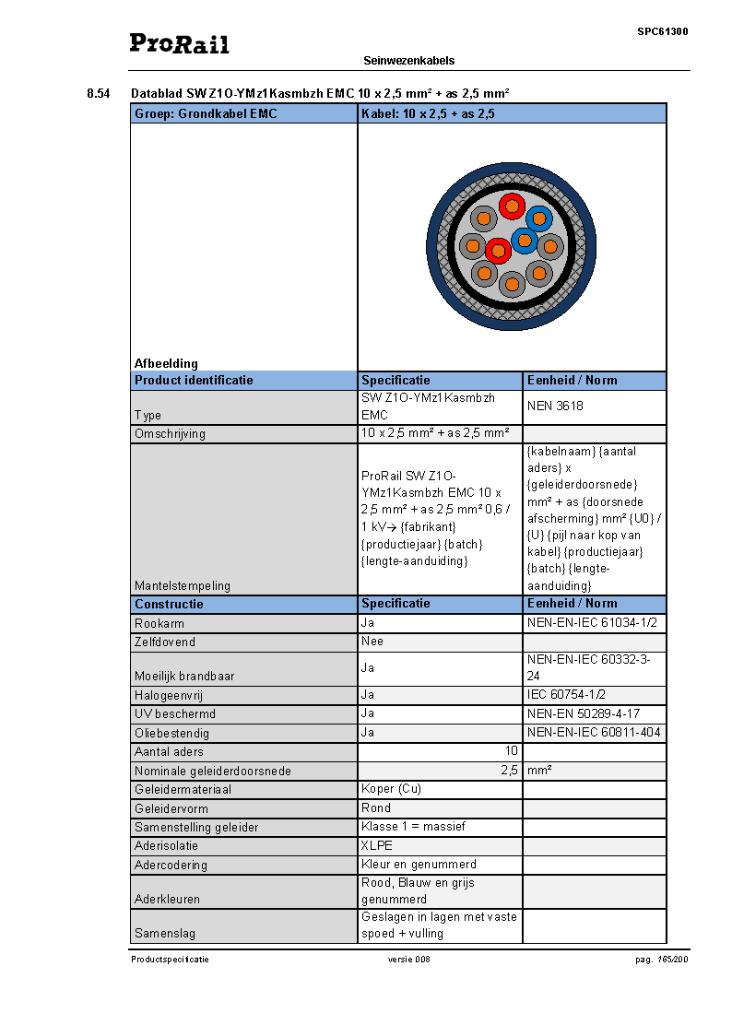
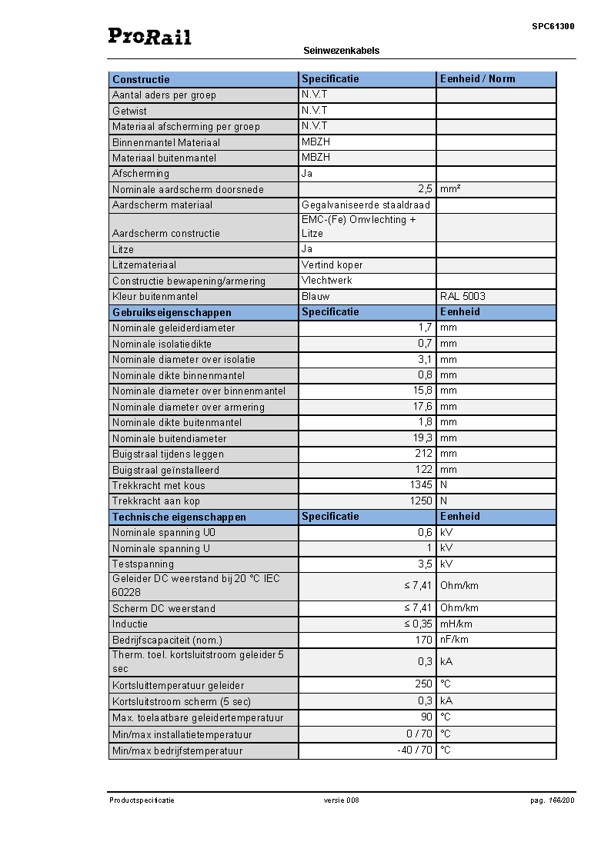
Figuur 27: Specificaties kabel 8.54

Bijlage 5 Interlocking
Interlocking | Spanningsvenster |  | Frequentie | Stroomvenster |  | Opmerking
Interlocking | Dagstand | Nachtstand | Frequentie | Dagstand | Nachtstand | Opmerking
B-relais | 110V ± 10% | 80V ± 10% | 75 of 50Hz | n.v.t. | n.v.t.
VPI | 110V ± 10% | 80V ± 10% | 75 of 50Hz | 50 - 800mA | 50 - 800mA | via ACO
iVPI | 110V ± 10% | 80V ± 10% | 75 of 50Hz | 50 - 800mA | 50 - 800mA | via ACO
Ebilock950 | 110V ± 10% | 70V ± 10% | 75 of 50Hz | 30 - 387mA | 30 - 310mA
EBS | 110V ± 10% | 70V ± 10% | 75 of 50Hz | 270 - 370mA | 270 - 370mA | *
EBS+ | 110V ± 10% | 80V ± 10% | 75 of 50Hz | 190 - 600mA | 175 - 480mA | #
EBS+ | 110V ± 10% | 80V ± 10% | 75 of 50Hz | 250 - 600mA | 200 - 480mA | $
Smartlock | 110V ± 10% | 80V ± 10% | 75 of 50Hz | n.v.t. | n.v.t.
PLC | 110V ± 10% | 80V ± 10% | 75 of 50Hz | n.v.t. | n.v.t.
* via SIGA Baugruppe RL25W
# via SOM6 kaart, connector S25160-B3-A27
$ via SOM6 kaart, connector S25160-B3-A38

Tabel 9: Elektrische eigenschappen van interlockings voor de aansturing van lichtaspecten

Interlocking | Spanningsvenster |  | Frequentie | Stroomvenster |  | Opmerking
Interlocking | Dagstand | Nachtstand | Frequentie | Dagstand | Nachtstand | Opmerking
B-relais | 110V ± 10% | 50V ± 10% | 75 of 50Hz | n.v.t. | n.v.t.
B-relais | 110V ± 10% | 70V ± 10% | 75 of 50Hz | n.v.t. | n.v.t.
B-relais | 110V ± 10% | 80V ± 10% | 75 of 50Hz | n.v.t. | n.v.t.
VPI | 110V ± 10% | 80V ± 10% | 75 of 50Hz | 50 - 800mA | 50 - 800mA | via ACO
iVPI | 110V ± 10% | 80V ± 10% | 75 of 50Hz | 50 - 800mA | 50 - 800mA | via ACO
Ebilock950 | 110V ± 10% | 70V ± 10% | 75 of 50Hz | 30 - 435mA | 30 - 300mA
EBS | 110V ± 10% | 70V ± 10% | 75 of 50Hz | 270 - 370mA | 270 - 370mA | *
EBS+ | 110V ± 10% | 80V ± 10% | 75 of 50Hz | 190 - 600mA | 175 - 480mA | #
Smartlock | 110V ± 10% | 50V ± 10% | 75 of 50Hz | n.v.t. | n.v.t.
PLC | 110V ± 10% | 50V ± 10% | 75 of 50Hz | n.v.t. | n.v.t.
* via SIGA Baugruppe RL25W
# via SOM6 kaart, connector S25160-B3-A27
Tabel 10: Elektrische eigenschappen van interlockings voor de aansturing van MSG’s

